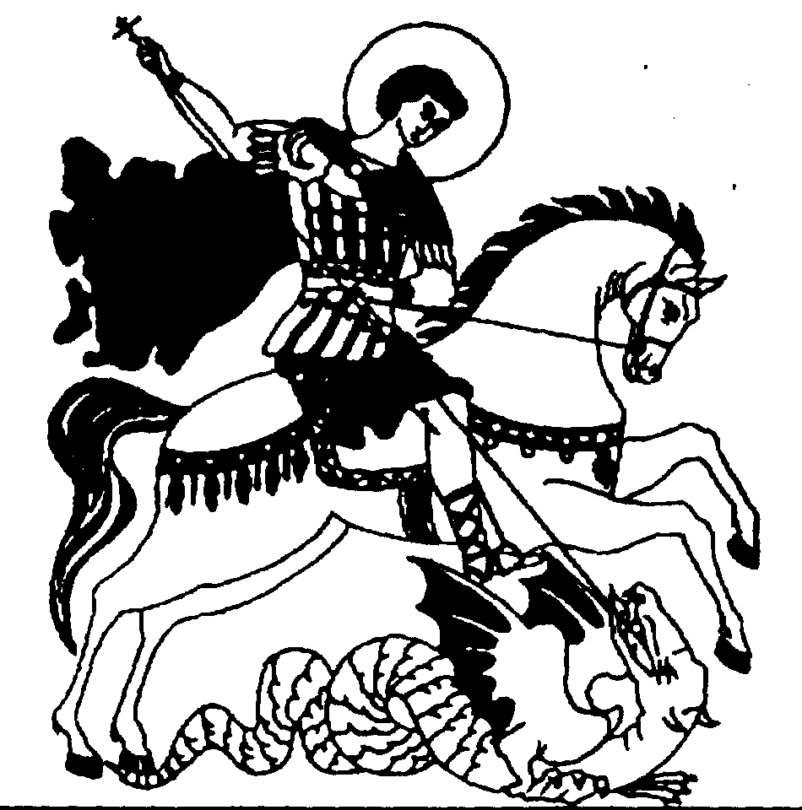 | СОРАТНИК  Газета Союза борьбы за народную трезвость | № 131

Остановить контрнаступление 2
Трезвая Хакасия 4
Хотят обмануть 5
Жизнь без пропасти 6
Меморандум 8
Зачинатель пятого этапа 10
трезвеннического движения в нашем Отечестве 10
Из истории трезвеннического движения Академгородка 12
Истоки Пятого этапа трезвеннического движения в СССР-России 14
Благодарим за поддержку 21
Беломорская сказка 22
Союз власти и общественности 23
«Трезвый Каменск» идет на заводы 28
Есть ли иной путь? 29
Клинические особенности и терапевтические аспекты пивного алкоголизма 30
От всей души 31
Справедливости ради 32

Остановить контрнаступление

Если проанализировать события последних 2-3 месяцев, можно прийти к однозначному выводу – началось контрнаступление алкогольной мафии. Причин этому, наверное, несколько. Как бы там ни было, в последние годы были приняты некоторые ограничительные законы. Частично запрещена реклама пива, принят закон об ограничении продажи и распития пива. Но главное, думаю, все же в том, что сейчас вопреки «культуропитейной», а вернее сказать – проалкогольной позиции подавляющего большинства СМИ, очень широко стала распространяться правдивая трезвенническая информация. Это и Интернет, и наши с вами лекции, беседы, уроки в школах, а, прежде всего – массовым тиражом распространяемые видеозаписи лекций В.Г.Жданова. Народ, думающие, в основном молодые люди, стали понимать в какую ловушку их хотят загнать с помощью алкогольно-табачной рекламы и пропаганды. Естественно, люди, узнавшие правду, стали бескомпромиссно отказываться как от алкогольного, так и от табачного наркотика. Отказываться стали не десятками, не сотнями, а тысячами.
Мафия это сразу почувствовала по уменьшению своих барышей и тут же отреагировала. Сначала, «тихим сапом» они проводят изменение в ФЗ «О рекламе» и разрешающее рекламу алкогольных изделий любой крепости в печатных изданиях (оставшийся запрет на размещение такой рекламы на первых и последних страницах газет и обложках журналов – это лишь жалкое прикрытия, совершенного законодательной властью преступления, за которое они еще ответят). Понятно, что эта мера не могла дать быстрого результата. Тогда устраиваются, подогреваемые СМИ, искусственные перебои отдельных видов алкогольной отравы, с целью вызвать ажиотажный спрос – и это не приводит к желаемым результатам. Тут уже включается «тяжелая артиллерия». Все СМИ без исключения одномоментно поднимают вой о страшных отравлениях суррогатным алкоголем (как будто 14 предшествующих лет таких отравлений и в таких же количествах не было). Смешно и противно было наблюдать эту кампанию. Некоторые, особо рьяные исполнители, даже ввели на своих территориях «чрезвычайное положение».
Казалось бы, надо только радоваться, что СМИ и власти уделяют такое внимание алкогольной проблеме – никак собираются ее решать. Нас же обмануть эта шумиха не могла. Я подумал, наверное, сейчас отменят или резко снизят акцизы на легальный алкоголь, чтобы уравнять его в цене с подпольным. Оказалось, цель пропагандистской кампании в другом. С одной стороны, успокоить взбудораженную общественность и показать, что власти озабочены и решают алкогольную проблему. С другой – под этой маркой прибрать «выгодный» алкогольный бизнес к своим рукам.
Ну, что ж. Вроде и мы одно время (не все, правда) ратовали за восстановление госмонополии: и ответственность за состояние алкогольного рынка государство полностью берет на себя, и появляется реальная возможность государственного регулирования этого рынка. Только вот опять встает вопрос – в какую сторону пойдет это регулирование? По крайней мере, во всех пропагандистских шоу явно звучат два предложения. Первое – увеличить доступность «качественного» алкоголя для широких масс малообеспеченного населения (нет доступа к другим благам «процветающего» капитализма – пусть хоть пьют вдоволь). И второе, где-то вскользь пробивается, – изменить структуру потребления алкогольной отравы в сторону «слабоотравленных» изделий (как раз в духе концепции, предложенной Общественным советом центрального федерального округа в «Программе первоочередных мер государственной политики в сфере производства, оборота и потребления алкоголя»). Снова лозунг «Даешь «культуру» пития!» – на щит поднимают. Никакого разговора о снижении уровня потребления алкоголя, а тем более, о трезвости – даже не ведется. Виноделы решили под этот шумок и свой интерес поиметь – внесли в Госдуму законопроект, «приравнивающий вино в правах на рекламу к пиву» (почему не молоку, удивляюсь). Ну и главная опасность, вернув монополю на алкоголь (что, правда, тоже проблематично – мафия без смертельного боя не отдаст этот «лакомый кусок»), государство может заняться и, скорее всего, займется укреплением и расширением этой доходной статьи бюджета. Как говорится, за что боролись – на то и напоролись.
Что же нам делать в этой ситуации? Во-первых, не с удвоенной, а с удесятеренной силой заниматься трезвенническим просвещением народа. Читали вы одну лекцию в месяц – читайте десять. Копировали десять дисков с лекциями Жданова – копируйте и распространяйте сто. И, конечно же, усилить работу по организации поддержки проекта, уже можно сказать, нашего варианта «Программы первоочередных мер государственной антиалкогольной политики». Тем более, что успехи в этом деле есть. Многие соратники информируют, что отправлены десятки и сотни личных писем Президенту, направлены положительные отзывы от многих государственных органов и общественных организаций. А буквально сегодня Владимир Вальтерович Куркин сообщил, что эта Программа поддержана Советом народных депутатов Камчатской области и направлена в высшие органы государственной власти РФ и разослана с просьбой поддержать эту инициативу в законодательные органы всех субъектов РФ. А это уже – очень серьезно, соратники. Но и нам нельзя ни на минуту успокаиваться. Только подкрепив эту инициативу народной поддержкой, мы сможем добиться от нынешней власти реальных шагов в решении алкогольной проблемы. Мы обязаны остановить контрнаступление алкогольной мафии и развить успех в деле спасения нашего народа от алкогольного геноцида.

Григорий Иванович Тарханов,
зам. председателя СБНТ

Трезвая Хакасия

Уважаемый Владимир Владимирович!

В своем послании к Федеральному Собранию Российской Федерации 10 мая 2006 года Вы большое внимание уделили демографической обстановке в стране. Мы полностью согласны с вашей оценкой этой обстановки как катастрофической. Ситуация в этой сфере требует немедленных действий к исправлению положения.
Мы, как специалисты, много лет занимающиеся профилактикой алкоголизма, курения, наркомании, убеждены, что основная причина демографической катастрофы в нашей стране – это невиданно высокий уровень потребления алкогольных изделий, курение и потребление других наркотиков. Наш народ также правильно осознает причины демографического кризиса. Так, по данным ВЦИОМ, 47% респондентов в сентябре 2006 г. назвали алкоголь наибольшей опасностью для жизни в России. Многие опрошенные также отметили угрожающее влияние прочих наркотиков.
Поэтому мы присоединяемся к обращению лидеров всероссийских трезвеннических организаций (СБНТ, МАТр, «Оптималист» и Православное братство «Трезвение»), направивших Вам проект «Программа первоочередных мер государственной антиалкогольной политики», в которой изложен целый комплекс мер, способных коренным образом улучшить демографическую обстановку в стране (письмо от 11.10.2006, исх. № 57). Этот проект рассмотрели и выразили свою поддержку Правительство Республики Хакасия и комитет по охране здоровья Верховного Совета Республики Хакасия, министерства здравоохранения, образования и культуры Республики Хакасия, администрация и Совет депутатов г.Абакана, ряд региональных отделений партий и общественных организаций Республики Хакасия.
Просим Вас поддержать данный проект программы и предпринять на федеральном уровне конкретные шаги по реализации предлагаемого комплекса мер.

Приложения:
1. Проект «Программы первоочередных мер государственной антиалкогольной политики» на 8 листах.
2. Копии писем государственных учреждений, политических и общественных организаций Республики Хакасия в поддержку данного проекта Программы на 12 листах.

С уважением и искренней надеждой на Вашу поддержку,

Председатель ОНД «Трезвая Хакасия» С.В. Шиганов

Член Совета ОНД «Трезвая Хакасия»,

Заместитель председателя СБНТ Г.И. Тарханов

Хотят обмануть

Нас опять хотят обмануть, и подсунуть вместо реальных знаний очередную ложь. Имею в виду псевдоборьбу «на алкогольном рынке». Дело не в том, КТО будет собственником алкогольных заводов: Частник или Государство, а также КТО будет получать прибыль за продажу алкоголя. Дело в другом: будет ли Россия Живой и Трезвой или её добьёт алкогольная мафия? Или - Или. То есть речь должна вестись о полном запрете алкоголя, наркотиков и табака. Это касается не только России, но также и Украины и Белоруссии. Мы просто обязаны перед своим Народом, как ныне живущим, так и Будущими поколениями заставить власть принять Сухой Закон. Только так мы можем остановить «алкогольный геноцид» Славян со стороны «международной ростовщической мафии». Только Сухой Закон может остановить современный западный гитлеризм. Вспомните слова Гитлера: «Для славян никакой гигиены – только водка и табак». Срочно читайте материал «Трезвая вертикаль» - это Аналитическая записка, разработанная для Администрации Президента, Министерства Образования, Министерства Здравоохранения, Министерства Культуры, Академии МВД. Прошу опубликовать её во всех СМИ, изучить самим и прочитать вслух своим детям.

С уважением,
Сергей Лисовский,
главный редактор газеты «Общество и Экология»
www.uniq.spb.ru/eco/

Жизнь без пропасти

XV Международный семинара-конференция по собриологии, профилактике, социальной педагогике и алкологии в этом году проходил в два этапа. С 20 по 30 сентября 2006 г. – в г. Севастополе (Украина), с 8 по 13 октября 2006 г. – в г. Ларнака (Кипр).
В конференции на Кипре приняли участие более 70 делегатов из Греции, Кипра, Сербии, Болгарии, Литвы, Швеции. Но самой многочисленной делегацией была делегация из России и Белорусси (24 человека).
Организаторами семинара-конференции была, прежде всего, Международная Академия трезвости (МАТр), основанная в России по инициативе профессора А.Н. Маюрова. Ее главной целью является подготовка профессионалов и волонтеров трезвеннического движения.
Принимающая сторона была представлена двумя неправительственными некоммерческими организациям. Это Евро-Средиземноморское товарищество против химических зависимостей (EMPASA), главной целью которого является разработка и внедрение программ профилактики, лечения и проведения научных исследований. Другой организацией был Центр информации о наркотиках и лечения наркозависимых лиц. Цель этой организации – оказание услуг по первичной и вторичной профилактике, лечение и реабилитация лиц, зависимых от психоактивных веществ.
Темой семинара-конференции было: «Роль религии в профилактике химической зависимости», что, конечно, обусловило достаточно широкое представительство на конференции религиозных деятелей. В основном это были православные священники. Прежде всего – президент KENTE Митрополит Кризостомос Китиона. Были на семинаре и представители католической церкви. Россию представлял иеромонах отец Анатолий Берестов, который возглавляет душепопечительский центр по избавлению от наркомании в Московской Патриархии. Отец Анатолий Берестов не только священник, но и доктор медицинских наук. Его доклад отличался особой глубиной. С цифрами и фактами в руках отец Анатолий рассказал о том, как за несколько лет существования центра в нем прошли реабилитацию 4000 наркозависимых, а также пострадавших от оккультизма и игромании молодых людей. Почти все они вернулись к нормальной жизни. И главными секретами успеха были молитва, исповедь и причастие, послушание, чистая воцерковленная жизнь. «Сила Божия исцеляет всех. Первая задача, – считает Отец Анатолий, – научить ребят жить по-христиански, быть патриотами Отечества». Отец Анатолий утверждает, что профилактику наркомании следует начинать с профилактики курения и пьянства. Вероятность стать наркоманом у курильщика в 55 раз выше, чем у некурящего. А если при этом добавляется спиртное, то риск наркомании увеличивается в 100 раз.
Во всех выступлениях священников красной нитью проходила мысль о том, что корни наркомании – в отступлении от праведной христианской жизни, в потери духовных и нравственных ориентиров. Неоднократно звучала мысль о том, что согласно учению Православной Церкви, Бог создал человека в единстве Духа и Тела. Всякое осквернение тела оскверняет и Дух. Поэтому курящий и отравляющий себя другими одурманивающими веществами, наносит непоправимый ущерб и своему Духу.
Главным конфликтом и интригой семинара-конференции явилось столкновение трезвенной идеологии оптималистов и «культурпитейских» убеждений киприотов. Выступление профессора Кривоногова о собриологии вызвало бурю несогласия и протестов. Даже те из киприотов, которые сами совсем не пьют и против даже самого культурного винопития, растерянно спрашивали: «Неужели можно даже не угощать, если пришли гости?»
Справедливости ради надо сказать, что на Кипре исстари пьют только чистый виноградный свежее выжатый или перебродивший сок. Никаких ухищрений с крепленными винами там нет. Никакой перегонки в чистый спирт для «пищевых» целей тоже. На обеденном столе может стоять небольшой графин вина, и желающие могут выпить. За неделю пребывания на Кипре я ни разу не видела ни одного пьяного или просто киприота с затуманенным взором. Женщины пьют меньше или не пьют совсем. Если компания приходит в ресторан, не факт, что они обязательно закажут вино. Курящих там тоже заметно меньше, чем в России, и они не ведут себя так нагло, как наши курильщики. Хотя бы стараются прятать свой порок, курят в стороне от окружающих.
Наша делегация, естественно, отказалась от угощения вином в первый же день. Нас поняли и больше не предлагали.
«Культурпитейскую» позицию отстаивал научный консультант EMPASA, бывший гражданин Болгарии, почти наш земляк, Филипп Лазаров. Он сказал, что категорически против слова «борьба», что корни наркотизма в социальном кризисе, который переживает человечество, а не в «пресловутой программе» на питье. Однако под напором фактов и выступлений наших соратников был все-таки вынужден признать наш позитивный опыт избавления от зависимостей по методу Шичко. При этом он подчеркнул, что надо обязательно учитывать конкретный исторический опыт и конкретную ситуацию. Если в России серьезные проблемы, то нам их и решать теми способами, которыми мы сочтем нужным. На Кипре особых проблем нет, поэтому слово «трезвость» для них не приемлемо.
Короче, гости и хозяева остались при своих мнениях. Однако было заявлено, что сотрудничество будем продолжать. В заключение был принят Меморандум, ранее одобренный на первом этапе семинара-конференции в Севастополе. Следующая встреча может произойти совместно с представителями уже других конфессий в 2007-2008 годах.
Рассказ о конференции-семинаре был бы слишком неполным, если не рассказать немного о Кипре. Кипр – это остров в юго-восточной части Средиземного моря, примерно в 450 километрах от Бейрута. Население острова примерно 640 тысяч человек. В основном, это греки местного происхождения. Есть немало эмигрантов, в том числе из России и стран СНГ. Северная часть Кипра с 1974 года находится под контролем Турции. Туда же переселились и все турки-киприоты. Ситуация пока непримиримая и неразрешимая.
В середине октября остров встретил нас теплой погодой (+26 градусов по Цельсию). Море теплое, но очень соленое, жжет глаза. Честно говоря, наши «родные» черноморские медузы приятнее, чем соленая разъедающая горечь средиземноморской воды.
До нашего приезда на южном побережье Кипра 4 месяца не было дождей. Земледелие затруднено, орошение осуществляется по трубам, и каждый кустик поливается отдельно. Многие продукты завозятся. Основная отрасль экономики – туризм. Лишь 10-15 процентов территории заняты лесами. Остальное – выжженная земля с чахлыми островками пожухлой травы. Зато в сезон дождей (с середины ноября до марта), рассказывают, земля покрыта цветочным ковром.
Кипр производит впечатление края, где коммунизм уже наступил. Я так и не поняла, где живут бедные, и где богатые. Кипрские деревни – это светлые двухэтажные домики, построенные из местных материалов и отделанные под «евроремонт». На крышах – непременные цистерны с водой на случай прекращения водоснабжения. Их обычно две, и одна из цистерн прогревается солнечными батареями. Так что с горячей водой у них проблем нет. Воды мало, воду экономят, но с ситуацией справляются. В уютных двориках непременно растут роскошные цветущие кустарники с белыми, розовыми, сиреневыми пахучими цветами.
Мы жили в Garden View Hotel (в переводе на русский – гостиница с видом на сад). И здесь всюду уютные зеленые газоны, цветущие кустарники, финиковые пальмы и лазурно-голубой бассейн, совсем как в западных фильмах. В номерах безукоризненная чистота и белизна, а стекла на лоджию такие чистые, что мы не раз расшибали себе лбы, ошибочно считая, что дверь открыта.
На Кипре, как и в России, тоже много продукции выпускается в пластиковых пакетах и бутылках, но все это куда-то вовремя убирается, все чисто и благопристойно. Экологическая катастрофа им не грозит.
На Кипре мы увидели, что можно жить на маленьком острове, не иметь особых природных ресурсов и при этом жить весьма безбедно и справедливо, без той чудовищной пропасти между бедными и богатыми, к которой мы уже стали привыкать в России.
Таковы самые общие впечатления о кипрской конференции. Подобные встречи помогают расширить собственный кругозор, дают возможность других посмотреть и себя показать. Думаю, что российские наработки в области профилактики вызвали всеобщий интерес и вносят достойный вклад в мировой опыт преодоления зависимостей.

Наталья Александровна Гринченко,
г. Елец

Меморандум
XV международного семинара-конференции по собриологии
профилактике, социальной педагогике и алкологии

20-30 сентября 2006 г. – г. Севастополь (Украина).
8-14 октября 2006 г. – г. Ларнака (Кипр)

Две трети населения Земли живут в трезвости. В 41 стране мира действует абсолютный сухой закон. Еще в 40 странах мира применяется закон трезвости. Около 700 народов на нашей планете живут трезво. Более 400 религий исповедуют трезвение. Древние славяне, их предки и пращуры исповедовали трезвость и вели трезвый образ жизни.
Многие пророки, святые и духовные лидеры мировых религий, известные и знаменитые люди планеты в разные времена и в разных странах вели и ведут естественный от природы трезвый образ жизни. Среди них в первую очередь мы хотели бы назвать:
Иисуса Христа – Богочеловека.
Иоанна Крестителя – предшественника Иисуса Христа.
Пророка Даниила – праведника, мудреца.
Мухаммеда (Магомета) - основателя ислама, пророка.
Будду (Сиддхартхе Гаутаме) - основателя буддизма.
Конфуция (Кун-цзы) - основателя конфуцианства.
Ибн Сину (Авиценну) - врача, энциклопедиста.
Сократа - древнегреческого философа.
Тициана – итальянского живописца.
Сергия Радонежского – святого Русской Православной Церкви.
Серафима Саровского – святого Русской Православной Церкви.
Святослава – князя Киевского.
Аввакума Петровича – протопопа, главу старообрядчества.
Фореля Августа (Огюста) - швейцарского невропатолога, президента Нейтрального IOGT.
Павлова Ивана Петровича – русского физиолога.
Толстого Льва Николаевича – русского писателя.
Достоевского Федора Михайловича – русского писателя.
Иоанна Кронштадтского (Сергиева Ивана Ильича) – святого Русской Православной Церкви.
Левского Василя – болгарского зачинателя трезвеннического движения.
Иоанна (Снычева Ивана Матвеевича) – митрополита С.-Петербургского и Ладожского.
Углова Федора Григорьевича – русского хирурга, академика, лидера мирового трезвеннического движения.
Мальцева Терентия Семеновича – русского полевода, народного академика.
Кокушкина Якова Карповича – зачинателя пятого этапа трезвеннического движения в СССР.
Белова Василия Ивановича - русского писателя.
Шичко Геннадия Андреевича – русского общественного деятеля, биолога.
Дудочкина Петра Петровича – русского писателя.
Куна Леврета – основателя Международной организации обществ трезвости (IOGT).
Финча Джона – лидера мирового трезвеннического движения.
И многих-многих других.
В деятельности каждой религии можно найти множество положительных примеров в деле формирования здоровой, трезвой личности. К примеру, мусульмане имеют исключительно положительное отношение к абсолютной трезвости. Коран запрещает употребление любых одурманивающих веществ. Такие мировые религии как буддизм и индуизм также проповедуют трезвость.
Наряду с древними и традиционными религиями в разных странах мира активные действия по отрезвлению народов проявляют и относительно новые религиозные конфессии. В частности, следует отметить роль и значение в этом вопросе адвентистов седьмого дня, приверженцев бахаизма, мормонов, сторонников методизма, возрождаемой родной славянской культуры и других.
В то же время, на нашей планете одна треть населения применяет в своей жизни алкоголь, табак и нелегальные наркотики. И происходит такое зачастую на территории тех государств, где роль религий в защиту естественного, трезвого образа жизни не достаточно последовательна. К сожалению, ряд конфессий в своих религиозных обрядах применяют алкоголь, табак и другие наркотики. Более того, лидеры некоторых религий не чураются алкогольного и табачного бизнеса.
XV Международная конференция-семинар по собриологии, профилактике, социальной педагогике и алкологии, начавшая свою работу в Севастополе (Крым, Украина) 20-30 сентября 2006 года и продолжившая свою деятельность на Кипре (г.Ларнака) с 8 по 14 октября 2006 года под общей темой «Религии мира против наркотиков, за здоровый, трезвый образ жизни», ставит перед собой главнейшую задачу: начать процесс по учреждению Всемирного межконфессионального совета по противодействию наркотизму и формированию здоровой, трезвой жизни. Мы намерены в 2007 или 2008 годах, под эгидой ООН, в одной из стран провести Всемирный конгресс по этому вопросу и сформировать такой Совет.
Логика здравого смысла говорит о том, что развитие жизни возможно только на основе убежденной и сознательной трезвости. От того, насколько трезво и благочестиво мы будем жить, зависит в полной мере будущее нашего мирового сообщества.

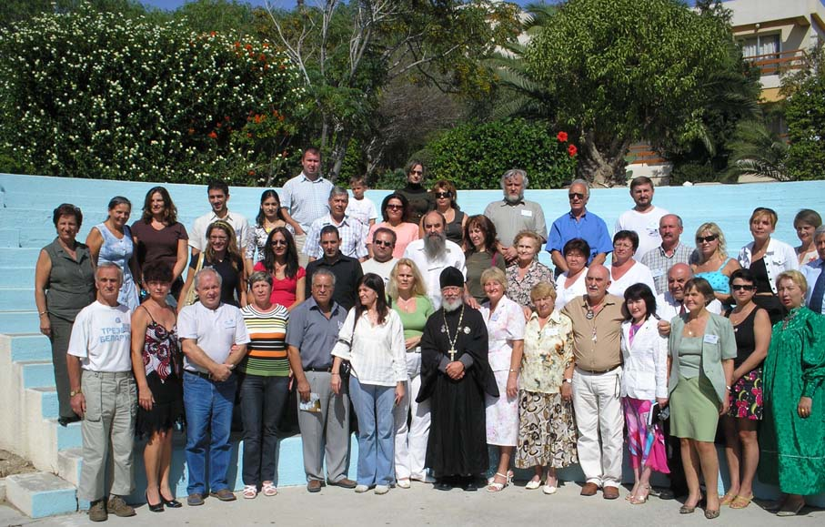

Зачинатель пятого этапа

трезвеннического движения в нашем Отечестве

За несколько дней до начала проведения Всесоюзной межведомственной научно-практической конференции «Профилактика пьянства и алкоголизма в промышленном городе», которая состоялась в конце декабря 1981 года в г. Дзержинске Горьковской (ныне Нижегородской) области, в украинской республиканской «Рабочей газете» было помещено интервью А.Н.Маюрова с зачинателем пятого этапа трезвеннического движения в нашем Отечестве Кокушкиным Яковом Карповичем. В газете тогда постоянно публиковался клуб «Трезвость», который по качеству и глубине подаваемых материалов был одним из лучших в Советском Союзе. Сегодня мы предлагаем интервью нашим читателям.
Редакция

Родился Я.К.Кокушкин 29 декабря 1892 года в Сормове, в семье рабочего. Трудовую деятельность начал кочегаром на пароходе в 1909 году. Был призван в армию, служил на Дальнем Востоке. Избирался членом комитета Владивостокской организации РСДРП, членом редколлегии нелегальной газеты «Красное знамя» и подцензурных «Рабочий» и «Рабочий и крестьянин». Был членом Военного совета партизанских отрядов Приморья. Соратник Сергея Лазо.
В 1923-30 гг. Яков Карпович – инициатор и руководитель строительства Сормовского Дворца культуры. С 1930 по 1941 гг. работал на строительстве Горьковского автомобильного завода и Ижстальзавода. В 1941 году – военный комиссар госпитальной базы в г. Горьком. В 1942-1956 гг. работал на заводе «Красное Сормово», а затем воспитателем в молодежном общежитии.
Есть в деятельности этого человека еще одна сторона, которая стала широко известна читателям после опубликования в «Правде» его писем «Пьянство – нетерпимо!», «Если взяться по-рабочему!» – это борьба за трезвость. Я.К.Кокушкин является почетным председателем совета сормовского клуба «Трезвость». На эту тему по просьбе «Рабочей газеты» с ним беседовал наш внештатный корреспондент А. Маюров.

«В СОРМОВЕ ДЕЛАЮТ ТАК…»
рассказывает гость клуба Я.К.Кокушкин

- Яков Карпович, многие помнят Ваши выступления об уважении к трезвости. Из каких принципов Вы исходите?
- Я сейчас занимаюсь в инспекции по делам несовершеннолетних, где работаю с педагогически запущенными детьми. С такими вещами порой приходится сталкиваться, что любой на моем месте сказал бы: «Хватит терпеть!».
Я за то, чтобы человек сам отказался от употребления алкоголя. А дело это отнюдь не легкое, как некоторым кажется. Без воспитания в массах убежденности, что рюмка алкоголя не нужна, что можно и нужно жить хорошо, воздерживаясь от алкоголя, по-видимому, невозможна победа над эпидемией пьянства.
- Однако до сих пор бытует мнение, что, дескать, без алкоголя нельзя повеселиться, отметить праздник, просто отдохнуть.
- Мне кажется, искусственное взбадривание и искусственное веселье нужно людям со скучной душой. Знаю многих товарищей, которые навсегда перестали употреблять спиртное. Их ряды нужно расширять. У нас в районе действует клуб «Трезвость» при Сормовском дворце культуры, а сейчас ячейки трезвости создаются во всех цехах и отделах завода «Красное Сормово».
Чтобы поддержать клубы трезвости и превратить их в действенное массовое движение, Горьковский горисполком принял решение «О мерах по дальнейшему развитию клубного движения за трезвость». Цель – создать клубы трезвости в каждом дворце и доме культуры города.
- В чем же видится Вам содержание их работы?
- Прежде всего – формирование общественного мнения против всякого употребления алкоголя как гнилой привычки, подрывающей здоровье, наносящей большой ущерб быту, воспитанию молодежи, производству; организация борьбы против «алкогольных традиций», содействие органам охраны правопорядка в борьбе с пьянством; активное участие в массовых трезвеннических кампаниях, проводимых комиссиями по борьбе с пьянством.
- И в какие формы эта работа выливается?
- Доказывать преимущество трезвого образа жизни с помощью лекций, бесед, вечеров, организации свадеб, проводов в армию и других праздников без капли спиртного.
- Каковы дальнейшие планы у членов сормовского клуба «Трезвость»?
- Первое – создание ячеек трезвости на всех промышленных предприятиях Сормовского района, на стройках, предприятиях связи и транспорта. Второе – объединение ячеек трезвости в единое районное общество трезвости, затем – создание городского общества.

От редакции: А.Н.Маюров своего сына назвал в честь Якова Кокушкина – Яковом. Сегодня Яков возглавляет Молодежную антинаркотическую федерацию России, которая стала некоторое время назад действительным коллективным членом Всемирного трезвеннического движения, возглавляемого IOGT.

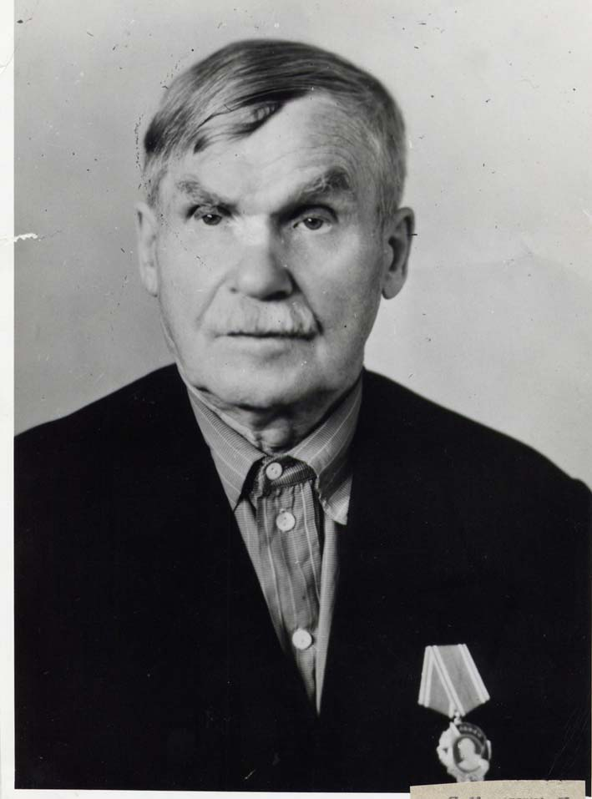

На фотографии Я.К. Кокушкин – фотография тех лет.

Из истории трезвеннического движения Академгородка

Кроме собраний и выступлений в городских организациях и школах на темы утверждения трезвости, мы много писали в ЦК КПСС, центральные газеты, пытались донести нашу позицию до граждан страны, чтобы развеять слухи и домыслы, широко распространяемые противниками трезвости. Первый шок у властей от наступления трезвенников прошел, началось медленное, но упорное давление на нас.
Недавно, перебирая старые бумаги, нашел копию ниже прилагаемого письма. Мне представляется, что его содержание интересно.

Член районного совета ВДОБТ
Советского района, г. Новосибирска
В.И. Секерин
17 декабря 1987г
Генеральному секретарю ЦК КПСС
Горбачеву M.С.
Глубокоуважаемый Михаил Сергеевич!
Успехи, достигнутые в последнее время нашим государством в демократизации общественной жизни и развитии экономики, в первую очередь, связаны с возрождаемыми Вами ленинскими нормами руководства.
Я хотел бы обратить Ваше внимание ещё на одну деталь этих норм - на встречи и беседы с людьми из народа. То, что Вы встречаетесь на улицах, предприятиях, учебных заведениях никак не заменяет личных обстоятельных бесед, которые у В.И.Ленина были весьма действенной формой познания жизни и мыслей трудящихся.
Возможно, я ломлюсь в открытую дверь, т.е. Вы имеете такие встречи, тогда я хотел бы записаться в очередь. А если нет, то предлагаю ввести в Вашу работу беседы с рядовыми гражданами хотя бы - 3 часа в месяц (находит же Р.Ганди время для таких мероприятий). В качестве первого собеседника прошу считать меня.
О чем говорить? Меня очень беспокоит, как и многих других, то, что, не получится ли из больших современных начинаний большой «пшик», как это бывало уже не раз прежде, это будет иметь катастрофические последствия для нашего государства. Мое беспокойство основано вот на чем. Известно, что законы развития общества так же неумолимы, как и законы природы. Наше социалистическое общество было основано на определенных принципах, ими же оно должно руководствоваться в своей деятельности.
В предыдущие десятилетия принцип: от каждого - по способностям, каждому - по труду был предам забвению. Более того, он был заменен лозунгом материальной заинтересованности, оправдывавшим процветавшее рвачество. Только с приходом нового руководства в Ваших речах я с радостью услышал его вновь. Однако подлинное возрождение принципа социальной справедливости произойдет в том случае, когда он станет руководящей идеей государственной деятельности. Этого, к сожалению, пока нет.
С одной стороны, понятна трудность, кто и как будет определять место каждого по способностям, а также, кто и как будет оценивать труд. Но стремление к указанному идеалу должно быть в нашей реальности обязательным.
С другой стороны, у нас есть узаконенные явления, которые бесспорно противоречат указанному принципу. Поэтому первоочередной задачей перестройки должно быть устранение данных явлений из нашей жизни. Одно из них, например, – употребление алкоголя.
21 ноября этого года по телевидению было передано интервью Министра внутренних дел СССР А.В.Власова о работе милиции по борьбе с пьянством и алкоголизмом, из которого следует, что в настоящее время основным направлением этой работы является борьба с самогоноварением. Выступление министра ещё раз указало на то, что тенденция борьбы с пьянством и алкоголизмом берет верх над борьбой за утверждение трезвого образа жизни. Темпы сокращения производства и продажи алкогольных изделий существенно упали, а самогон перестает вызывать моральное осуждение. Поэтому я попросил «Комсомольскую правду» опубликовать следующие вопросы к тов. Власову A.В.
1. Алкогольные изделия являются пищевыми продуктами или наркотиком? Если алкогольные изделия – пищевые продукты, то зачем вести борьбу с производством этого продукта в виде самогона? Правда, качество самогона не всегда высокое, но тогда следует организовать Отдел Госприемки Самогона (можно при МВД), тем более, что приборы для этой цели были продемонстрированы во время интервью.
Если же алкогольные изделия – наркотик, то действия милиции в качестве защитника Государства, как монопольного производителя этого «продукта», никогда не найдет поддержки у населения, что обрекает здесь борьбу милиции на поражение.
2. Постановления по борьбе с пьянством и алкоголизмом и за утверждение трезвого образа жизни подразумевают какой-то результат этой борьбы. Поэтому хотелось бы знать: какова конечная цель данной борьбы и что представляет собой победа?
3. Известно, что употребление алкоголя противоречит принципу социализма: от каждого – по способностям, каждому по – труду. Согласно первому положению этого принципа Социалистическое Государство обязано предоставлять все условия для раскрытия физических и духовных способностей каждому гражданину. Использование Государством алкоголя в качестве пищевых продуктов противодействует достижению данной цели. К тому же гражданин, употребляющий алкоголь, не проявляет полностью свои способности и тем самым не выполняет свой долг перед Государством. Оплата же алкоголем труда – социальный обман.
Себестоимость литра водки примерно 20 копеек, а её цена в магазине – 20 рублей. По Марксу, нет такого преступления, на которое не пошел бы капитал при 1000% прибыли. Поэтому трудно убедить население брать алкогольные изделия в магазине, а не производить самогон дома по стоимости 1 руб. за литр первача крепостью 60°.
Вопрос: кому и зачем в нашем государстве требуется производство и продажа алкогольных изделий при условии, что «...стоимость только поддающихся учету экономических потерь, связанных с пьянством в 2-3 раза превышает дохода от реализации алкогольных «напитков»? (А и Ф, № 46, 1987 г.).
Ответа от редакции пока не получил и думаю, что эти вопросы не будут опубликованы, потому что современное состояние гласности направлено в основном не в русло конструктивной критики, а в русло критики, как таковой, что, вольно или невольно, ведет к протаскиванию чуждых нашему строю ценностей.
Следующим пунктом для обсуждения я хотел бы поставить те мировоззренческие, философские проблемы, что были изложены в нашем письме от 15.03.87. (Мне передали, что это письмо Вы прочитали с интересом и пониманием.)
Есть также некоторые другие вопросы, но даже в самом обширном письме всего не напишешь.
С искренним уважением и пожеланием успехов в Вашей деятельности.
В.И.Секерин

Спустя некоторое время после отправления письма, меня пригласили в обком КПСС. В те времена существовала практика: письма, посланные обычной почтой в центральные органы, местные власти изымали, изучали и, чтобы не загружать работой вышестоящие, предпринимали соответствующие меры. В моем случае такой мерой было проведение профилактической беседы. Вел её инструктор обкома. На его вступительное слово о том, что мы своими письмами отрываем генсека от важных государственных дел, я стал отвечать изложением текста письма и доказывать, что если мы строим социализм, то травить народ страны алкоголем – преступление, это противоречит принципам социализма. Инструктор выслушал, задумчиво посмотрел в окно и ответил: «А зачем нам такой социализм, если выпить нельзя?!».
На этом наша беседа закончилась. Больше никакой реакции на мое письмо не последовало. Если не считать уничтожение СССР, социализма, что сняло моральные ограничения с властей и привело к безудержному спаиванию народа, но теперь уже на законном при капитализме основании.

Владимир Ильич Секерин

Александр Николаевич Маюров

Истоки

Пятого этапа трезвеннического движения в СССР-России

Примерно 100 столетий или 10 тысяч лет человечество знакомо с действием на здоровье и поведение людей алкогольных изделий и других наркотиков. В сравнении с историей человечества – около 5 млн. лет – ошибка скоротечная, сиюминутная. Из них 46 столетий человечество боролось с пьянством, но не с его причинами, а больше всего с последствиями. И только в совокупности чуть больше столетия учёные серьезно занимаются научными разработками, а практики чуть больше 150 лет назад организовались во Всемирное трезвенническое движение под эгидой IOGT. Однако, как свидетельствует жизнь в христианском мире, результаты пока не внушают оптимизма. И совсем другая обстановка, где люди исповедуют ислам, буддизм, вишнуизм, индуизм, методизм, конфуцианство и другие трезвенные религии.
Две трети населения Земли живут в трезвости. В 41 стране мира действует абсолютный сухой закон. Еще в 40 странах мира применяется закон трезвости. Около 700 народов на нашей планете живут трезво. Более 400 религий исповедуют трезвение. Древние славяне, их предки и пращуры исповедовали трезвость и вели трезвый образ жизни.
Многие пророки, святые и духовные лидеры мировых религий, известные и знаменитые люди планеты в разные времена и в разных странах вели и ведут естественный от природы трезвый образ жизни.
В своем развитии трезвенническая мысль прошла долгий и тернистый путь от первого предположения о том, что посредством сурового наказания можно предупредить пьянство, до современных теорий и практик формирования трезвого образа жизни. Рассматривая развитие трезвеннической мысли во всемирной истории, ученые Международной Академии трезвости выделили четыре основных этапа:
- первый этап – доэмпирический – примерно с 7-го тысячелетия до 14 века до нашей эры, когда преобладали алкогольные предрассудки и иллюзорные представления;
- второй этап – метафизическо-философский – примерно с 14-го века до нашей эры по 4 век до нашей эры, когда высказывались предположения и взгляды о том, что опьяняющие изделия вредны для здоровья человека;
- третий этап – метафизическо-педагогический – примерно с 4 века до нашей эры по 1878 год, когда высказывались предположения о том, что посредством трезвеннического воспитания и обучения можно предупредить все алкогольные беды в нашем обществе. К началу этого периода относится и активное движение трезвеннических формирований в библейские времена: эбионитов, энкратитов, манихеев и других трезвеннических групп.
- четвертый этап – научно-педагогический – с 1878 года по настоящее время, когда особое значение приобретают эмпирические исследования.
В России специалисты выделяют пять этапов или подъемов трезвеннического движения.
ПЕРВЫЙ ЭТАП. Обычно к этому периоду относят 1858-1860 годы. В августе 1858 года в Виленской и Ковенской губерниях возникли одни из первых обществ трезвости в России. Затем общества трезвости были созданы еще в 32-х северо-западных, центральных, уральских и приволжских губерниях России. Массовое трезвенное движение возникло в нашем Отечестве как протест населения против откупной системы распространения алкоголя через 80000 питейных заведений. Участниками трезвенного движения вначале были государственные крестьяне, к которым присоединились помещичьи и удельные крестьяне, городские низы и отставные солдаты. Массовое трезвенное движение явилось одним из серьезных элементов антикрепостнической борьбы крестьянства в период революционной ситуации 1859-1861 гг. Через образовавшиеся общества трезвости повсеместно осуществлялся бойкот питейных заведений. На крестьянских сходках при обществах решался вопрос об отказе от употребления спиртных изделий.
В мае 1859 года общества трезвости, особенно в Поволжье и на Урале, организовали массовый разгром питейных заведений, принадлежавших откупщикам. Первый этап трезвенного движения был подавлен тогда войсками. Многие организаторы питейных погромов попали на каторгу. Тем не менее, под влиянием трезвенного движения, в октябре 1860 года была отменена откупная система, которая к 1863 году была заменена акцизной, а в 1861 году в России было отменено и само крепостное право. Но, как метко подмечено в народе, хрен редьки не слаще. Царизм просто нашел новый способ выкачивания денег из народных кошельков в виде акциза. Спаивание народа было продолжено.
ВТОРОЙ ЭТАП. Он начался в мае 1885 года в связи с предоставлением сельским обществам права закрывать в пределах своих территорий питейные заведения. В течение нескольких лет десятки тысяч сельских обществ очистили свои территории от алкогольной отравы. Особенно спасительным это решение было для малочисленных народов и народов севера. Если бы не было этого постановления, а затем массового трезвенного движения, то сегодня мы не досчитались бы десятков народов России. Активное участие во втором этапе трезвенного движения в России принял Л.Н.Толстой и целая плеяда его сторонников и друзей.
ТРЕТИЙ ЭТАП. Обычно к этому этапу относят 1910-1914 гг. Начался он в результате работы Первого Всероссийского съезда антиалкогольных деятелей, который прошел на границе 1909-1910 годов и принял целый ряд важных решений по активизации трезвенного движения в России. 11 марта 1914 года министр финансов Барк расширил возможности закрытия питейных заведений сельскими обществами, что вызвало дополнительный подъем в трезвенническом движении, которое с началом войны завершилось введением закона трезвости на бескрайних просторах нашей страны.
ЧЕТВЕРТЫЙ ЭТАП. Начатая в 1927 году активная деятельность Московского общества борьбы с алкоголизмом привела к созданию ячеек трезвости в ряде промышленных центров страны (Москве, Ленинграде, Иваново-Вознесенске, Туле, Нижнем Новгороде, Свердловске, Саратове, Ярославле и других городах, а также в отдаленных районах государства. В 1928 году был создан Всесоюзный Совет Противоалкогольных Обществ СССР. Начали выпускать ряд трезвеннических журналов в Москве, Ленинграде, Харькове, Нижнем Новгороде и других местах. Особенно выделялись своей боевитостью и последовательностью журналы «Трезвость и культура» (Москва) и «За трезвость» (Харьков). Школьники проводили массовые трезвеннические демонстрации. ВСПО выпускало трезвеннические лотереи и массовую литературу. Большое место в работе общества борьбы с алкоголизмом занимала разработка проектов постановлений правительства по ограничению торговли спиртными изделиями и мерах борьбы с алкоголизмом. Много внимания общество уделяло вопросам трезвеннического воспитания детей и подростков, подготовке квалифицированных кадров пропагандистов трезвого образа жизни, проведению антиалкогольных «недель» и «месячников», организации выставок, конкурсов, походов, клубов трезвости и другое. Под влиянием ОБСА первый пятилетний план откорректировали с целью резкого снижения производства водки и пива, а во вторую пятилетку предполагалось полностью изжить все алкогольные жидкости. Однако, в начале 30-х годов, по инициативе ряда членов Политбюро ВКПб деятельность общества была свернута, закрыты все трезвеннические издания. А во второй половине тридцатых были репрессированы многие из лидеров четвертого этапа трезвеннического движения. Но, не смотря на это, положительные результаты по отрезвлению народа еще долго говорили о себе. В частности, в войну мы вступили одним из самых трезвых государств Европы.
ПЯТЫЙ ЭТАП. Многие современники началом пятого этапа трезвеннического движения называют выход в 1985 году известных документов Политбюро КПСС и Правительства СССР и связывают это движение с началом перестройки. Другие специалисты начало пятого этапа в трезвенническом движении соотносят с проведением в г. Дзержинске Горьковской (ныне Нижегородской) области Всесоюзной межведомственной научно-практической конференции «Профилактика пьянства и алкоголизма в промышленном городе», на которой с острыми докладами в защиту трезвости выступили: академик Ф.Г.Углов, канд. биологических наук Г.А. Шичко, социолог И.А.Красноносов и многие другие активисты трезвеннического движения. Третьи началом пятого этапа называют выход ряда статей рабочих-нижегородцев, во главе с ветераном трезвеннического движения Я.К.Кокушкиным, в газете «Правда» («Пьянство – нетерпимо» – 1965год и «Если взяться по-рабочему» – 1970 год), а также формирование в 1968 году в г. Горьком Российского оргкомитета по созданию Общества трезвости России. И каждый будет прав по-своему. Истоки же трезвеннического движения в виде его пятого этапа зародились в середине 60-х годов, когда социолог из г. Орла И.А.Красноносов создал свою знаменитую работу «Тропинка в трезвость».
Условно же пятый этап трезвеннического движения в нашем Отечестве можно разделить на ряд периодов: 60-е годы – зарождение или возрождение движения; 70-е годы – становление; 80-е годы – развитие; 90-е годы – совершенствование и начало 21-го века – переформирование рядов движения во Всероссийское под названием «Трезвая Россия».
Социологом Красноносовым И.А. материалы для «Тропинки в трезвость» собирались в течение почти двух десятков лет по крупицам. И, после тщательного анализа и обобщения, были направлены 25 марта 1966 года на XXIII съезд КПСС, а также первым руководителям государства – генеральному секретарю ЦК КПСС Л.И.Брежневу и председателю Совета министров А.Н.Косыгину. Записка тогда называлась: «Предложения по свертыванию пьянства в стране». Предпринятые до этого попытки в 1958-1965 годах принципиально и научно обоснованно поставить вопрос отрезвления общества перед центральной печатью («Правда», «Известия», «Комсомольская правда»), перед министерствами здравоохранения, торговли, финансов и другими центральными органами не имели успеха. Обсуждение материалов «Записки» с заведующими секторов Отдела пропаганды ЦК КПСС – осенью 1966 года с А.А.Кодрашиной и 14 октября 1967 года с В.Г.Синициным показали, что официальные данные, имеющиеся в ЦК КПСС (в стране 2 млн. алкоголиков) занижены от реальных, по меньшей мере, в три раза. Выяснилось, что проблема алкоголизма очень беспокоит ЦК, но ею занимаются, по откровенному замечанию работника отдела пропаганды, «и все и никто». Стало известно и то, что «Записка» не дошла ни до Косыгина, ни до Брежнева. В ЦК не возражали против проведения опроса по проблеме ведущих специалистов страны. В 1967-1969 годах «Записка» была отправлена ряду известных специалистов и ученых. Выводы и предложения, сделанные И.А.Красноносовым в «Записке» однозначно поддержали ученые: академик С.Г.Струмилин, академик Ф.Г.Углов, академик Б.Н.Клоссовский, член-корр АМН И.И.Лукомский, профессор В.Е.Рожнов, профессор Г.В.Зеневич, профессор Ю.М.Ткачевский, профессор Б.У.Урланис, профессор М.Я.Сонин, профессор А.А.Герцензон. Поддержали «Записку» и известные практики: С.И.Андрейчиков, Г.Ф.Буренков, а также писатели и общественные деятели: К.А.Федин, Г.А.Медынский, Л.Афонин, Я.К.Кокушкин, Б.Рябинин и другие.
Поворотным моментом стало письмо Якова Карповича Кокушкина и еще ряда рабочих-трезвенников Сормовского завода «Пьянство – нетерпимо», опубликованное в газете «Правда» 19 сентября 1965 года. Газета и авторы получили тогда мешки писем в поддержку идеи отрезвления общества. Тогда впервые в послевоенные годы алкогольная проблема была названа проблемой политической. Закрепление этих посылов было сделано нами также в газете «Правда» в 1970 году, в статье «Если взяться по-рабочему». К этому времени в городе Горьком, под руководством Я.К.Кокушкина, был сформирован Российский оргкомитет по созданию Общества трезвости России. Правда этот Оргкомитет не был признан официальными структурами государства и партии, но работу он стал проводить конкретную и последовательную.
К примеру, в конце 60-х годов в Советском Союзе стали формироваться первые трезвеннические организации: отряды молодых совершенцев в Оренбурге и Омске; отделения партии трезвости в Горьком, Москве, Казани, Кирове и других местах; семейные клубы трезвости в Литве, Латвии и Эстонии. Оргкомитет Общества трезвости России провел в начале 70-х годов специальное массовое опросное исследование среди известных советских ученых и специалистов, а также общественных деятелей. Активно к этим процессам подключились писатели: Василий Иванович Белов и Петр Петрович Дудочкин; хлебороб Терентий Семенович Мальцев; журналисты Лилия Алексеевна Ушакова и Валентин Александрович Смага; публицисты-наркологи: Григорий Яковлевич Юзефович, Эмилиан Донатович Брокан и Виталий Александрович Рязанцев; общественные деятели: Анфиса Федоровна Миролюбова, Анатолий Иванович Брусницин и Юрий Николаевич Федоров. В результате в 1972 году в журнале «ЭКО» состоялся Всесоюзный круглый стол «Экономика алкоголизма», материалы которого были опубликованы в журнале в 1973 году. В этом же году в Горьком состоялась первая трезвая комсомольско-молодежная свадьба, о которой академик Ф.Г.Углов написал в своей книге «Человек среди людей», вышедшей большим тиражом в издательстве «Молодая гвардия». И по стране в 70-е годы были сыграны сотни и сотни трезвых свадеб.
6 апреля 1978 года в стране по решению правительства был создан Всесоюзный межведомственный совет по антиалкогольной пропаганде, который был призван заниматься разработкой и осуществлением соответствующих мероприятий, а также координацией деятельности министерств и ведомств в области противостояния алкогольному давлению. На самом деле этот совет был бутафорией борьбы за трезвость. Он создавал иллюзию работы. Сшибались макушки чертополоха, принципиальная трезвенническая работа не проводилась и корни проблемы разрастались.
Несмотря на это, на местах проводилась эффективная трезвенническая работа. Середина 70-х годов стала триумфом создания по всей стране клубов и обществ трезвости. Один из первых таких клубов трезвости «Аве вита» был создан в г. Клайпеде по инициативе Эваристо Исидоровича Боярова, другой клуб «Анти-Вакх» был сформирован в Тарту по инициативе Эйно Колга, следующий клуб трезвости под названием «Аметист» появился в Риге. В городе Горьком было создано сразу несколько клубов трезвости. Более того, Горьковский горисполком в конце 70-х годов принимает специальное решение «О мерах по дальнейшему развитию клубного движения за трезвость». По его решению на предприятиях города начинают создаваться ячейки трезвости. Больше всего таких ячеек мы насчитывали в трудовых подразделениях завода «Красное Сормово». Интересную, полезную и очень плодотворную работу в 70-е годы проводили следующие клубы и общества трезвости: «Ленинградские моржата» в Ленинграде (председатель клуба Виктор Николаевич Лужбин), «Здоровье» в Москве (председатель Николай Михайлович Платонов), «Аметист» в Киеве (председатель Анфиса Федоровна Миролюбова), «Исток» в Нижнем Тагиле (председатель Лилия Алексеевна Ушакова), «Родник» в Днепропетровске (председатель Вера Григорьевна Кочорашвили), «Пламя» в Шахтерске Донецкой области (председатель Медведева Мария Артемовна), «Аметист» в Риге (президент Ирена Яновна Екабсоне) и многие другие. Всего, по нашим скромным подсчетам, в 70-е годы у нас в стране активно действовало около 200 клубов и обществ трезвости. Но все они работали разобщено, не было единого руководства трезвенническим движением в стране.
Мы тогда чувствовали острую необходимость в проведении Общесоюзного форума, чтобы как-то объединить разрозненные трезвеннические силы в стране. Но как его организовать? В те времена, когда слово «трезвость» было в нашей стране чем–то запредельным и трезвенническое движение не признавалось в верхних эшелонах власти. Не признавалось в том числе и потому, что подавляющее большинство членов Политбюро ЦК КПСС были психологически запрограммированы на потребление алкоголя, а то и имели физическую зависимость от него. Генеральный же секретарь партии Л.И.Брежнев и вовсе специалистами-наркологами признавался алкоголиком. В то же время надзором за деятельностью клубов и обществ трезвости занимался целый отдел в КГБ. И вот в таких условиях нам необходимо было собраться и что-то предпринять существенное для спасения своего Отечества.
И тут помог случай. При АН СССР работала Советская социологическая ассоциация. В 1980 году Ассоциация сформировала Центральную секцию по проблемам отклоняющегося поведения. Возглавлял эту секцию профессор Б.М.Левин, а заместителем был тогда доцент Г.Г.Заиграев. Они провели первую конференцию по проблеме пьянства и алкоголизма в Москве, которая завершилась коллективной пьянкой. Затем была такая же конференция в Батуми, где мы еще раз убедились, как пьют ученые страны Советов. Ну, все, примерно, как и в наши дни. Когда год назад в Храме Христа Спасителя, под эгидой Русской Православной Церкви провели Всероссийскую конференцию по борьбе с наркоманией, она тоже завершилась коллективной пьянкой. Точно такие же события были и в Даниловом монастыре в Москве, когда там, семь лет назад, проводилась Международная конференция по борьбе с наркоманией, которая также была завершена массовой попойкой.
И тут Левин с Заиграевым предлагают нам провести такую же конференцию на Горьковской земле. Мы, конечно же, согласились.
У нас тогда в Волго-Вятском регионе была сформирована региональная секция проблем отклоняющегося поведения. Председателем был избран профессор В.К.Смирнов, а ученым-секретарем секции почему-то избрали меня. Я тогда работал заведующим сектором Горьковского обкома комсомола. Может быть потому, что к этому времени вышла в свет моя книга по алкогольной проблеме «Диалог о наболевшем». Книга необычная по своему построению, в виде очень острого диалога защитника питейных взглядов с убежденным трезвенником. Я думаю, что Левин и Заиграев мечтали в очередной раз напиться «на халяву» на очередной конференции, а заодно и отчитаться о своей работе перед директивными органами. Но получилось все иначе.
Конференцию по тем временам мы назвали трафаретно: «Профилактика пьянства и алкоголизма в промышленном городе». Но постарались пригласить на конференцию активных трезвенников со всей страны: Федора Григорьевича Углова (Ленинград), Геннадия Андреевича Шичко (Ленинград), Игоря Александровича Красноносова (Орел), Мусу Алиевича Дальсаева (Грозный), Виктора Николаевича Добровольского (Харьков), Анфису Федоровну Миролюбову (Киев), Эмилиана Донатовича Брокана (Рига), Лилию Алексеевну Ушакову (Нижний Тагил) и других. Была представлена и активная трезвенническая молодежь. Боевая группа молодых людей приехала их Ярославской области: вспоминаю Владислава Сухорукова из Ярославля и Александра Дымского из Рыбинска. Один из тогдашних трезвенников правда напугался, не приехал на конференцию – им был С.Н.Шевердин, в последствии ставший на некоторое время главным редактором журнала «Трезвость и культура». Но и проалкогольный фронт был представлен не последними людьми. Среди них: профессор Б.М.Левин (Москва), профессор В.Г.Морткович (Горький), доцент Н.М.Морозов (Горький), доцент В.А.Константиновский (Москва) и другие.
Когда мы готовили тезисы конференции к печати, доклад Федора Григорьевича Углова специально не давали на просмотр Оргкомитета. Иначе Федора Григорьевича просто бы не выпустили на трибуну. А тут «для всех неожиданно» приезжает Углов. Его и И.А.Красноносова сразу же сажают в президиум конференции и предоставляют первое слово Федору Григорьевичу. И вот тут началось!
Я руководил тогда секретариатом конференции и видел все подводные течения, слышал многие звонки по телефонам наших оппонентов. Забегали работники обкома, сотрудники КГБ. Спрашивают у меня на повышенных тонах: откуда взялся Углов?! Я отвечаю: пригласил оргкомитет конференции. Вот текст его доклада.
Тогда партийные и силовые чиновники к вечеру первого дня работы конференции собирают президиум конференции, куда пригласили совершенно посторонних людей и под нажимом искусственного большинства отстраняют Ф.Г.Углова и И.А. Красноносова от ведения конференции.
На следующий день Федор Григорьевич и Игорь Александрович сидели уже во втором ряду президиума конференции, а ведением её командовали Морткович и Левин. Службисты изъяли у всех участников опубликованные тезисы и проект решения конференции. Но, не смотря на такие жесткие действия, процесс уже было не остановить. Птичка вылетела. Геннадий Андреевич Шичко и другие трезвенники заняли во второй день оборону в зале у трибуны. Вы, уважаемые соратники, знаете, что Геннадий Андреевич был инвалидом войны и ходил, иногда опираясь на специальную палку. Сел он рядом с трибуной, палка у него была на плече. Как только какой-либо выступающий начинал ратовать за «культуру пития», Геннадий Андреевич многозначительно поднимал палку и тот затихал. Если кто-то пробовал провоцировать народ на потребление алкоголя, то Геннадий Андреевич делал те же движения палкой вновь. Да еще масла в огонь подлило социологическое исследование, проведенное среди около 500 участников конференции. Оказалось, что больше 50 процентов участников конференции проголосовали за введение немедленного сухого закона у нас в стране.
Сама конференция была искусственно скомкана. Меня тут же выгнали из председателей секретариата конференции. Список участников конференции был изъят. А оргкомитет, уже без Федора Григорьевича и Игоря Александровича, провел свое заседание, на котором решил провести в Москве контрконференцию, где бы они заявили торжественно и во всеуслышание о полезности так называемой «культуры пития». К слову сказать, такую конференцию они действительно провели. Только она получилась жалким междусобойчиком, пародией на Всесоюзную конференцию. Настоящие и маститые ученые отказались в ней участвовать. Пьянка, правда, у них получилась, но это уже другая история.
Доклад Ф.Г.Углова быстро овладел массами. Многие думающие граждане нашей страны вздрогнули и начали просыпаться от продолжительной спячки.
Правда, всем нам хорошо досталось после конференции. Ф.Г.Углова пытались сделать политическим диссидентом, но не получилось. Об этом вы подробно можете прочитать в нашей совместной с академиком Борисом Ивановичем Искаковым книге, которая была издана к 100-летию Федора Григорьевича. Пытались преследовать по партийной линии И.А.Красноносова и Г.А.Шичко. Меня тут же выгнали из аппарата Горьковского обкома комсомола и исключили из партии. Правда, затем восстановили в партии, но для этого нужно было дойти до ЦК КПСС. К слову сказать, седина моя такая именно из тех времен и тех событий. Ведь исключение из партии в те времена было равнозначно политическому расстрелу.
И что интересно, специальные службы поняли после Дзержинской конференции, что с нами шутить опасно и стали нас системно отслеживать. Нами занимался тот же отдел, который вел дела академика Сахарова. Но когда Сахарова «простили» и он вернулся из Горького в Москву, все силы этого отдела были брошены на трезвенническое движение. К нам в движение стали засылать провокаторов: умных и хитрых деятелей. Вначале такую известную фигуру как Юрия Пронкина, одно время председателя клуба трезвости на ЗИЛе. Для меня всегда было странным, почему именно его избирают в 1982 году председателем Всесоюзного объединения клубов трезвости? В то время как у нас были десятки более умных и более грамотных людей. Задумался я над этим тогда, когда Пронкин, провалив работу Всесоюзного объединения клубов трезвости, возглавил бутафорский так называемый Российский бастион трезвости. Почему опять он? Почему не Шичко, Углов, Красноносов, Брокан, Миролюбова…? Именно Пронкин. Именно он стал одним из организаторов еще одной структуры – МНАТ. Организации, которая создана специально для разрушения трезвеннического движения изнутри. Кстати, это не все еще до конца понимают, даже среди нашего актива. Да и сам я был в 90-х годах несколько лет в этой организации, стараясь исправить её, пробуя «вылечить» и саму организацию, и ее лидеров. Напрасным делом я занимался, только время дорогое потерял. Задача-то тайная и наиважнейшая у верхушки МНАТ (Красовский, Лавчев-Гаркави) – изжить настоящее трезвенническое боевое движение у нас в стране и странах ближнего зарубежья, превратив его в два притопа три прихлопа. И это – чрезвычайно опасно! И понял я такое окончательно, когда узнал, что некоторые лидеры МНАТ являются членами масонских лож.
В дальнейшем усилиями Федора Григорьевича Углова, Геннадия Андреевича Шичко, Игоря Александровича Красноносова, Анфисы Федоровны Миролюбовой, Владимира Георгиевича Жданова, Василия Ивановича Белова, Степана Ивановича Жданова, Валентина Андреевича Толкачева, Юрия Владимировича Морозова, Юрия Александровича Соколова, Петра Петровича Дудочкина, Вячеслава Семеновича Морозова, Лилии Алексеевны Ушаковой, Бориса Алексеевича Ларионова и многих других наших соратников трезвенническое движение в 80-е годы прошлого столетия стало развиваться и крепнуть, превращаясь постепенно в массовое движение.
Несмотря ни на что, если бы мне пришлось повторить все то, что мы сделали 25 лет назад на Дзержинской конференции вместе с соратниками, я бы, не задумываясь, сделал то же самое сегодня, даже, если бы знал, чем это грозит всем нам лично. За нами – правда, и мы победим!

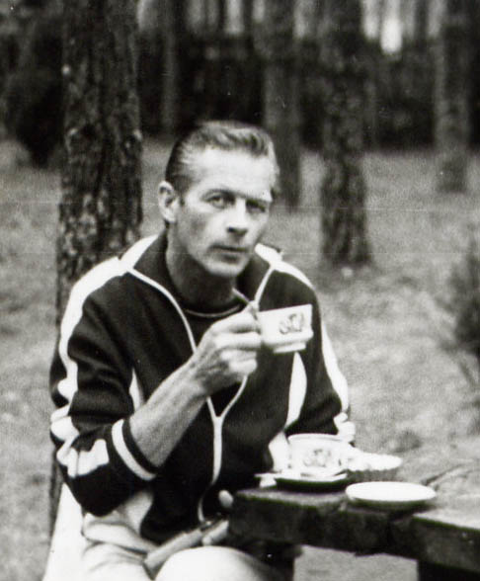  Э.И.Бояров | 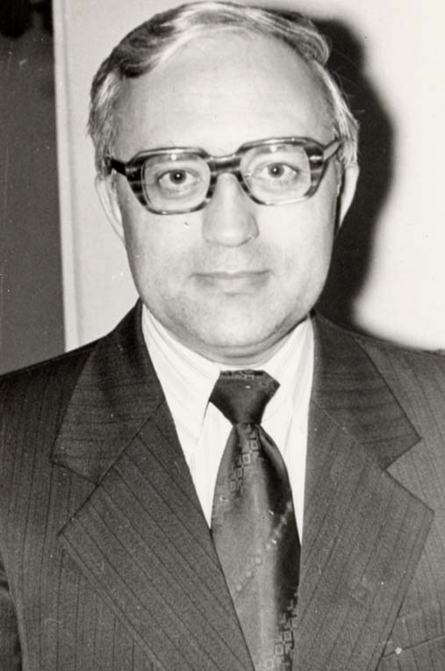  Э.Д.Брокан | 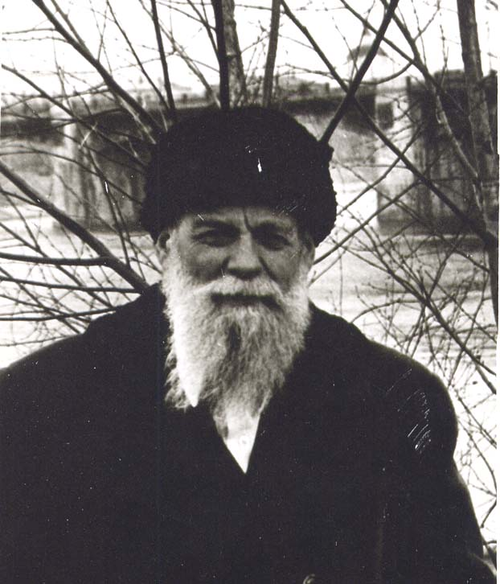  П.П.Дудочкин
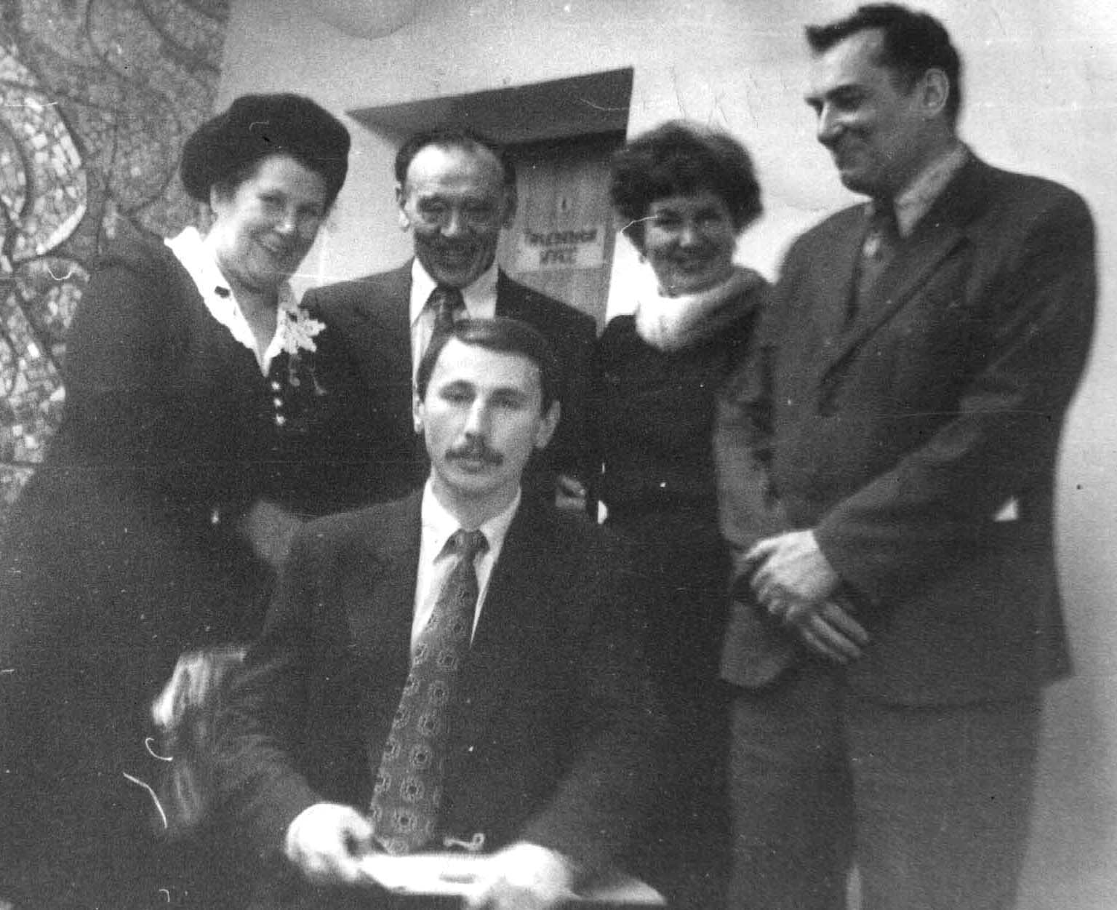  А.Ф.Миролюбова, Ф.Г.Углов, Л.А.Ушакова, И.А.Красноносов, Г.Ю.Супицкий (сидит)  Дзержиская конференция, декабрь 1981 г. |  | 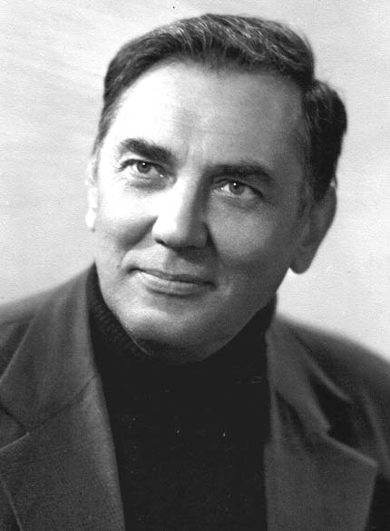  И.А.Красноносов
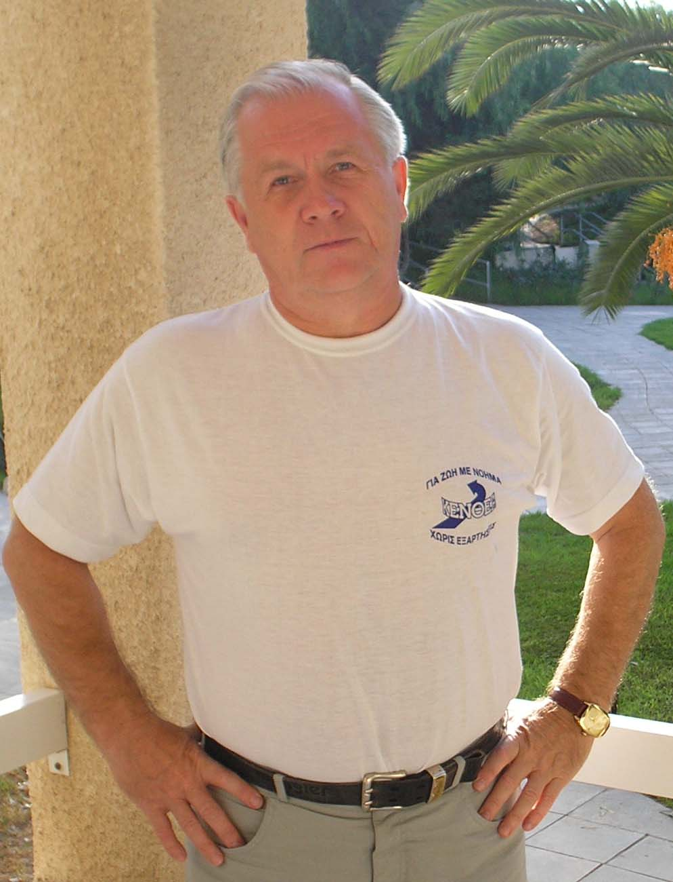  А.Н. Маюров |  | 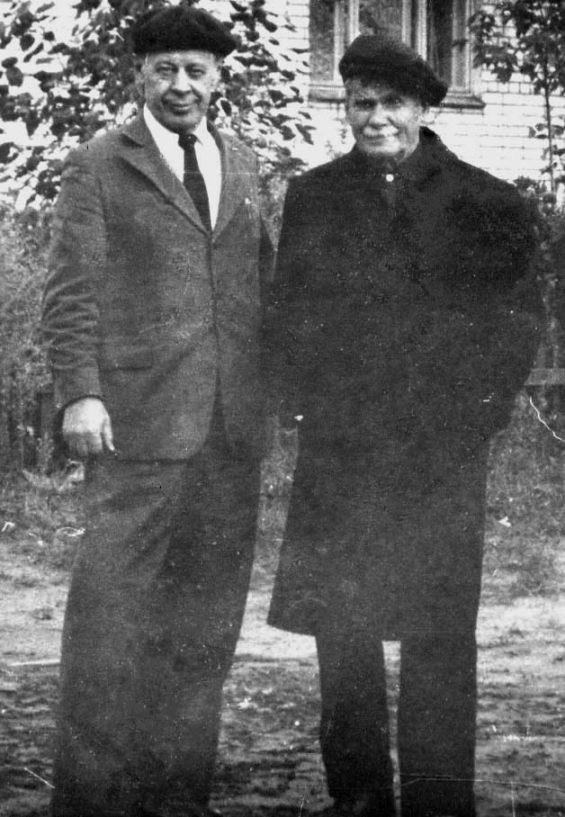  Г.А.Шичко с Я.К.Кокушкиным

Благодарим за поддержку

Увидев в газете объявление о том, что из соседней Удмуртии приезжает профессор Николай Владимирович Январский, чтобы проводить занятия по освобождению от алкогольно-табачной зависимости, обрадованная односельчанка побежала, вернее, как на крыльях, полетела домой, чтобы сообщить эту новость мужу, который уже не первый год безуспешно пытается освободиться от зеленого недуга.
Но муж, в отличие от жены, не порадовался этому известию.
- Никуда не пойду! Я этим кодировщикам не верю! Сам видел недавно, когда ездил в город: известный кодировщик, у которого я не однажды кодировался, был пьян.
Не буду описывать, как жена и дочка уговорили упрямца пойти на занятия. Узнав о том, что Николай Владимирович уже более 21 года ведет трезвый образ жизни, стена недоверия стала таять. Более того, оказывается, Николай Владимирович тоже против кодирования. Кое-кто из женщин, пришедших пока без мужей, хотели поскорее овладеть «секретом» отрезвления. Хотя при этом сами не спешили работать по данной проблеме. Даже те мужчины, которые по случаю приезда Николая Владимировича решившие, наконец, избавиться от алкогольного рабства, недоумевали, что их что-то просят писать. У них нашлось множество отговорок, что и писать то они разучились, не любят этим заниматься ещё со школьной скамьи, кому-то на работе надоедает писать и т.д. и т.п. Но какого-то чуда все ждут!
По этому поводу мне вспомнился рассказ (кажется М.Твена) «Как я учился ездить на велосипеде». С одной стороны поддерживают (преподаватель), с другой стороны держат (жена), а вместо движения – падение. Оказывается надо крутить педали (писать дневники). Царских путей (как и в математике) в трезвость нет, надо трудиться, добиваясь этой трезвости.
Занятия Николая Владимирович проводил вечерами, но и днем у него был плотный график работы: лекции для рабочих агрофирмы, встречи с медиками, работниками детского сада, соратниками. Те, кто не успели встретиться с Николаем Владимировичем, расспрашивали (как это водится в деревнях) о содержании бесед у тех, кто на них был. Лекции вызвали большой интерес: люди делятся впечатлениями с родными и близкими, с друзьями.
Один молодой мужчина, который не мыслил себя в компании друзей без бутылки пива, решительно заявил дома: «Всё! Больше в рот не возьму спиртное».
Николай Владимирович является инициатором просветительской деятельности в деревне. Многие горожане имеют деревенские корни. Деревня-кормилица не должна погибнуть, не должна захлебнуться алкогольным дурманом. Судьба российской деревни всегда была в поле зрения истинных патриотов Родины, коим по праву является Николай Владимирович. В нем меня всегда поражало исключительное человеколюбие. Приведу лишь один из примеров. Как-то возвращались с занятий (в Ижевске я знакомилась обучением проведения кратких занятий) и увидели, что около дома Николая Владимировича сидел на лавочке, мотаясь из стороны в сторону, обезображенный пьянкой человек. Не удержав равновесия, бедолага опрокинулся на спину в клумбу. Николай Владимирович подал ему руку, усадил на скамейку и сказал, обращаясь с улыбкой ко мне: «Наш будущий соратник».
Из таких вот, казалось бы, «отбросов» общества он делает нормальных людей, раскрывая их таланты. За спиной более 10 тысяч освобожденных от алкогольно-табачной зависимости. При этом он обычно говорит своим слушателям курсов: «Не стыдно из лужи подниматься, стыдно в этой луже лежать!»
Говоря о неустанной деятельности Николая Владимировича в деле утверждения трезвости нельзя не отметить роль его жены Нины Ивановны. Она сейчас не всегда проводит занятия, но она мужественно взяла на себя домашние хлопоты, огородные работы, участвует в работе клуба «Родник – трезвая семья».
Трезвенническую работу они проводят в содружестве с православной церковью. Николай Владимирович твердо убежден в том, что не стоит село без церкви. И без трезвости село обречено на гибель.
Благодарим Николая Владимировича за помощь и поддержку в трезвеннической работе на селе.
Нина Ивановна Гордина и другие соратники с. Гордино.
Кировская область

Беломорская сказка
Северный сказ

То ли сказка, то ли быль, то ли сон, то ли явь…
У Белого-то морюшка студёного, в краю северном суровом, на берегу лесистом да болотистом реки Северная Двина уже 422 года стоит город Архангельск.
Раньше-то, говорят, река была такой узкой, что до другого берега коромыслом достать можно было. Дак, бабы стояли по берегам реки и переговаривались. И такой гул стоял, что мужики на то время по домам разбегались да под полатями прятались. А теперь-то река широкая стала. Мужики постарались – берега-то раздвинули, чтобы потише было, да поспокойнее.
По мосточкам деревянным народ гулят, туда-сюда ходит. Девушки да жонки разодетые, уж больно форсисты. Все писаны северны красавицы. Как рукой взмахнут, так в небе радуга зажжется. Как бровью поведут, так парни да мужики падают. Жоночки их потом собирают да в поленницы складывают. А уж такой жар от их огня, что и дров не надоть.
А уж каки голосисты! Зимой на улице соберутся две жонки, так от мороза слова льдинками падают. Мужья потом приходят с лопатами – жен откапывают.
Мужики-то себя в обиду не дают. Да и что же делать бабоньке-то без добытчика: он и охотник, и рыбак… А то и с печки бряк – как бражки-то попьет, да самолучшей семужкой закусит… А как бражничать-то зачнет – то вовсе про охоту-рыбалку позабудет. И не то что семужки, но хлеба-соли в доме не водится. Вот жизнь-то пошла…
Вот и решили жители отправить одну-то жоночку на Черное море в славный город Севастополь. Ну, думают, покажем, каки-таки северянки бывают. Может чему поучится, да и других поучит. Пусть и в море себя погреет – потешится.
Северны люди шибко умные. Ломоносов Михайло на нашем Севере родился. Где пешком, где на обозе до Москвы добрался и прославился своим прилежанием да учёностью. Научил Россию уму-разуму.
Оказалось, и жонку ту не зря к Черному морю отправили. Как приехала та жоночка, домой, да как кабаки-то все позакрывали, да на заводе ликеро-водочном музей ядов алкогольных устроили. Мужики-то все протрезвели, про работу вспомнили.
И рыбаки они опять, и охотники. Пироги-то семужьи да ягодны молоком запивают. После баньки русской чай с медом да с вареньем морошечным пьют. А уж как вкусна ягода-то северна. Стали в чае разбираться – то чай с листьями брусники, то смородины. Да пить-то стали под музыку – то баян играт, то гармошка. А чернику прямо ложками уплетают за обе щеки. Да все каки-то зорки стали – все, что ни делается у соседей, всё видят.
Мир и благоденствие наступили на всей земле Архангельской. А уж сколько детишек народилось, да все здоровеньки. И мужики, и жонки, и детки их – все стали соратниками.
Вот так тепло, любовь да трезвость пришли с Черного моря на Белое.
Вот и весь сказ!
Марина Леонтьева,
соратница, г. Архангельск.

Союз власти и общественности
Международный Конгресс в Чурапче

Столетие Чурапчинского общества трезвости стало одним из ярких событий в трезвенническом движении России. Мы давали краткий репортаж об этом событии, но так получилось, что отчет о юбилейных мероприятиях, прошедших 27-29 июня 2004 г. в далекой Чурапче не был опубликован в нашей газете. Исправляем это сейчас, спустя два с лишним года…

«ЧУРАПЧА – ВТОРАЯ МОСКВА» – так в шутку говорят якутяне об одном из улусных центров Республики Саха, расположенном в 177 км восточнее г. Якутска. Село расположено на девяти холмах земли эпоса Олонхо. И каждый из этих холмов мог бы поведать о тайнах вечной мерзлоты и истории края. Здесь найдены остатки древнего волосатого носорога. Здесь покоятся жертвы Гражданской войны – «Чурапчинской колотушки» 1922 г. В центре высится памятник воинам Великой Отечественной войны: с фронта не вернулись около 1400 селян. На северном «трудовом фронте» погибли около 2000 стариков, детей и женщин. Участники 1–го Международного конгресса «Культура здоровья и трезвость», посвященного 100-летию Чурапчинского общества трезвости (ЧурОТ), начали свою работу с возложения венков на 10–м рукотворном холме – мемориале «Чурапчинских переселенцев» 1942 г.
Связь Чурапчи с Россией уходит вглубь веков. Политссыльные царских времен внесли свой вклад в просвещение народа саха. Чурапчу знали Л.Н.Толстой и В.И.Ленин. О Чурапче с любовью писал Борис Лунин – автор повести «Смерть ойуна». В 1932 году на глади озера «Чурапча» садился самолет полярного летчика, Героя Советского Союза В.С.Молокова. В послевоенное время эта земля прославилась своими Героями соцтруда, народными артистами и писателями, крупными учеными, Олимпийскими чемпионами. Словом, Чурапча была и остается активным началом прогрессивных устремлений народа саха. И не случайно именно здесь зародилось общественное движение против алкоголизации исконно трезвого Северного края земли.
АЛКОГОЛЬ И СЕВЕР. Распространение алкогольной чумы в Якутии за последние 150 лет связано с развитием купеческого завоза товаров по реке Лене. Ведь зона освоения речного транспорта в бассейне Великой Лены охватывает 60% огромной территории Якутии. История и география алководья на Севере красочно описано в 1916 г. в стихотворении зачинателя якутской литературы А.Е.Кулаковского «Арыгы (Водка) – оборотень» в переводе В.Солоухина. С именем этого великого просветителя и гуманиста связано создание первого общества трезвости в Якутии в 1904 году.
Резкое увеличение потребления спиртного в стране произошло в 70-х годах минувшего столетия. Если до 1966 г. среднедушевое употребление алкоголя не превышало 3.6 – 4.7 литров в год, то за 1966–1983 г.г. эта цифра увеличилась до 11.2 л/чел. Якутия стала осваивать местное производство пива и водки. Следующая фаза алкогольного бума связана с рыночной стихией, которая с 1992 г. сняла всякие моральные тормозы спаивания народа. Если раньше нетрезвый выглядел позорным исключением и его боялись дети, то теперь информационная агрессия ТВ сдвинула сознание людей в сторону позитивного восприятия дурманов цивилизации и способствует приобщению молодежи по схеме «пиво – табак – водка – наркотики». Ведь северяне страдают от алкоголя тяжелее вдвойне. Во-первых, природа не предусмотрела ферментивную защиту организма северян от алкогольного яда. Во-вторых, экстремальный климат многократно усугубляет воздействие алкоголя. С 1999 г. в Республике Саха уровень употребления алкоголя превысил 17.4 л/чел. Массовая безработица селян проблему алкоголя превратила в национальную трагедию коренных народов Севера. Сегодня в духе падения нравов наступает новая фаза наркотизации Севера с вытекающими отсюда социально-экологическими последствиями.
Борьба против алкоголя в Якутии ведется с переменным успехом. Были реальные сдвиги в 1985-88 гг., когда было восстановлено общество борьбы за трезвость – ВДОБТ. Определенные надежды, население возлагало на Доктрину здорового образа жизни, принятую Первым Президентом РС (Я) М.Е.Николаевым в 2000 году. Но специально созданный Комитет за 3-4 года не сумел найти действенные способы реализации намеченных задач. Антиалкогольная политика забуксовала в методических казусах «борьбы со злоупотреблением алкогольной продукции». Т.е. усилия власти по-прежнему направлены на преодоление пьянства и алкоголизма – последствий употребления, а не на искоренение причин, порождающих проблему алкоголя. Пока еще не осознан социально-экологический ущерб наращивания производства и продажи алкогольной продукции. Еще не вскрыта подрывная роль алкоголя в ослаблении человеческого фактора выполнения задач развития Республики в начале XXI в.
Вот в какой ситуации собрался Конгресс в Чурапче для того, чтобы научно оценить обстановку, обобщить исторический опыт и определить пути решения многотрудной проблемы алконаркотизма в PC(Я). Организаторами Конгресса выступили Муниципальное образование «Чурапчинский улус (района)», Чурапчинский институт физкультуры и спорта (ЧГИФКиС), Неправитенльственный эконфонд «Лена Лэнд» и Международная академия трезвости (МАТр).
АКЦИЯ «СТО ПЛЮС СТО». Ощущая остроту проблемы алкоголя в родной Якутии, я еще в 2001 году размышлял о поиске ключей решения проблемы и поднял вопрос об использовании юбилея ЧурОТ для пересмотра устаревших подходов (Ж. Чолбон, № 1, 2002, с.53 – 64). Меня поддержали В.Н.Потапов (Неправительственный экофонд «Лена Лэнд») и М.Д. Гуляев (Госкомспорта PC(Я)). И мы об этом говорили на Конференции в Новосибирске 15.11.2003, посвященной 20-летию Трезвеннической инициативы Академгородка. Нашу инициативу подхватили в Чурапче: глава улуса И.Н. Аммосов, руководители ЧГИФКиС И.И. Готовцев и М.И.Лыткин, директор Чурапчинской спортивной средней школы имени Д.П. Коркина – ЧРССШ Л.Т.Егорова. В последние годы профессор А.Н. Маюров там читал курс лекций по культуре здоровья. Как президент МАТр он уточнил задачу Конгресса в смысле соединения отечественного опыта с мировым. Мы разработали социально-экологическую методику познания проблемы алкоголя и реализации Доктрины ЗОЖ в Якутии. Администрация улуса развернула практическую работу среди населения. Таким образом, Конгресс в Чурапче опирался на теоретическую, педагогическую и практическую базы поиска.
Было решено 2004 год посвятить двум знаменательным датам: 100-летию Общества трезвости в Чурапче и 100-летию патриарха трезвеннического движения, академика Ф.Г. Углова (Акция 100 + 100). Вопрос о возобновлении ЧурОТ в условиях социальной разрухи и идейного раздрая был непростым: надо было избежать ошибки прошлого и не попасть в формализм очередной кампании. Думаю, что нам удалось найти новую форму продолжения благородного дела предков. Конгресс отличался уважением к истории, критическим анализом настоящего и творческим поиском перспектив реализации Доктрины ЗОЖ. Организаторы постарались настроить участников конгресса на творческий лад, и программа была одухотворена ритуалами национальных традиций народа саха. В честь Столетия был установлен символ связи времен и поколений коновязь – сэргэ (автор – член Союза художников РФ А. Пинигин). Во имя укрепления связи человека с природой исполнено торжественное благословение – алгыс с задобриванием духа Огня. Конгресс открылся в культурном центре улуса – в ДК «Айыллаан (Творчество)». 290 участников ознакомились с тематической выставкой литературы и стендом «Природа–человек–общество». Программа Конгресса включала: пленарное заседание (в Чурапче), мастер-классы (в Мындагаи) и участие в национальном празднике Ысыах. (в Бахсы). Работой Конгресса руководили председатель Комитета PC(Я) по делам семьи и материнства А.Е. Сергучев и его заместитель Н.С. Сивцева – координатор Доктрины ЗОЖ, руководитель Оргкомитета А.С. Иустинова – зам.главы улуса.
УРОКИ ИСТОРИИ: БУДУЩЕЕ ИМЕЕТ ТА НАЦИЯ, КОТОРАЯ УВАЖАЕТ СВОЕ ПРОШЛОЕ. ЧурОТ было создано в 1904 году в целях «противодействия употреблению всяких охмеляющих «напитков». Тем самым представители первой интеллигенции народа саха во главе с А.Е. Кулаковским своевременно осознали опасность алкоголизации Якутии и мудро выбрали вариант общественного противодействия. Показателен состав учредителей Общества, в него входили: писатель, медики, учитель, священник, выборный улуса. Символично то, что в том же году на берегу Великой Лены родился будущий лидер трезвеннического движения России, выдающийся ученый-медик Федор Григорьевич Углов. В дни работы Конгресса благодаря учительнице средней школы Чурапчи П.И.Поповой был обнародован такой интересный факт истории. Оказывается, созданию ЧурОТ предшествовала антиалкогольная инициатива тогдашнего головы Ботурусского улуса (прежнее название Чурапчинского района) Е.Д.Николаева. 21.01.1885 он издал циркулярное письмо № 257, провел общее собрание руководителей наслегов и объявил ограничение продажи и употребления спиртных «напитков». И он был признан одним из выдающихся людей Сибири. К сожалению, его программа скоро была прервана в связи с кончиной Е.Д.Николаева в 1888 году: ему было всего 30 лет.
Уроки истории, вытекающие из этих двух попыток Чурапчи, показывают, что проблема алкоголя может быть решена только в случае объединения усилий власти и общественности. В минувшем XX веке страна не достигла результатов из–за всяческого ограничения и подавления трезвеннической инициативы масс верхами. Ведь спаивание народа носило организованный характер и имело материальную основу в наращивании производства и торговли спиртными изделиями. Тем самым власть фактически укрепляла экономическую базу алкоголизации общества и стимулировала сохранение питейных традиций. Сегодня все упирается в рыночную вседозволенность. И беда состоит в том, что до сих пор не осознан социально-экологический ущерб массового употребления алкоголя и прочих дурманов. Неотложность решения проблемы наркотизма диктуется необходимостью поиска путей выживания народа и обеспечения безопасности страны.
Антиалкогольный союз власти и населения возобновлен в Чурапче во имя продолжения дела предков и обеспечения будущего молодежи. Руководство улуса совместно с общественностью в начале 2004 года выступило с призывом к населению «Трезвость – наше будущее» и объявило целевую программу действий на 2004-2006 г.г. Население откликнулось активными действиями, чтобы 100-летие ЧурОТ отметить внедрением 100 добрых дел. Теперь главное – не отступать и сохранять взятые темпы.
НАУКА И ОПЫТ – ВСЕ ОДОЛЕЮТ. Участники Конгресса тепло восприняли юбилейное Обращение академика Ф.Г. Углова к якутянам и приветствие Главы Правительства РC(Я) Е.А.Борисова.
Пленарное заседание отразило творческий дух и практический опыт борьбы за трезвость как доминанту формирования культуры здоровья – ЗОЖ. С основными докладами выступили И.Н. Аммосов (Чурапча), И.Е.Максимов (Новосибирск) и А.Н. Маюров – президент МАТр (Н.Новгород). Глава улуса показал сплоченную работу чурапчинцев – она впечатляет разнообразием и новаторскими находками. Ведь Чурапча имеет серьезные наработки и крепкие опорные центры. Вся Республика следила за делами Мугудайского центра «Сагах (Горизонт)». Сегодня эффективно действует в улусе клуб «Чэбдик (Трезвость)» (Руководитель Е.С.Макаров). Активная работа по воспитанию трезвости ведется во многих детских учреждениях и школах. Научно-педагогической базой развития культуры здоровья и зон трезвости являются ЧГИФКиС и ЧРССШ им. Д.П. Коркина. В Мындагаи, Болтого, Хатылы уже обходятся без торговли спиртным. В 2003 г. открыта «Трудовая коммуна» реабилитации отбывших сроки наказания. В рамках движения «100 добрых дел» укрепляется база семейного приобщения к спорту. Ведь в последние годы ряд культурно-спортивных объектов в Чурапче появились благодаря энергии и энтузиазму населения.
И.Е.Максимов раскрыл социально-экологическое понимание ЗОЖ как борьбы за сохранение, восстановление и укрепление исходной связи человека с природой, которая и называется «Трезвостью». Предложил критерии дезалкоголизации Республики путем реализации долгосрочных программ. Рассказал о своих планах проведения курса лекций и поисковых исследований проблем ЗОЖ на базе ЧГИФКиС.
Президент МАТр А.Н. Маюров показал, что около 700 народов мира или две трети населения земли придерживаются трезвого образа жизни. Он внедряет в ЧРССШ и ЧГИФКиС новый предмет «Культура здоровья». На конгрессе представил новый 4-х томный учебник для 7–11 классов.
В прениях актуально звучали все 22 выступления, содержания которых трудно передать в короткой статье: мы надеемся на полновесное издание трудов Конгресса. Среди выступающих были профессор, д.п.н. Т.И.Петрова (Чувашия), профессор ХГИФКиС В.Ф. Лигута (Хабаровск), профессор, д.м.н. К.Г. Башарин (ЯГУ), врач–гомеопат, психотерапевт В.М.Кузьмина и преподаватель ЧРССШ И.А.Белых, представители центральных улусов, члены клуба «Чэбдик» и другие. 73-х летний ветеран А.Г.Дорофеев горячо говорил о духовной и физической закалке якутян. Его личный пример знают в далекой Японии. Яркий пример перехода отцов на принцип «сухого закона для себя» показал руководитель клуба «Сомого (Сплоченность)» П.П.Дьяконов из Мегино, Кангаласского улуса. Ученица Чурапчинской гимназии Сандара Иванова рассказала о возрождении чайной традиции народов Якутии. В этом воочию убедились участники форума в перерыве.
К концу дня они держали путь на 67-й км. в Мындагаи. На границе наслега их торжественно встретила группа амгинцев – Глава Болугурского наслега Н.И.Петров, благословитель И.П.Ефимов и др. Второй день Конгресса начался на высоком берегу красавицы Амги. Гостеприимные хозяева Детского оздоровительного лагеря «Дабаан (Восхождение)» директор ЧРССШ Л.Т.Егорова, ее заместители Н.С.Дьячковская и В.Е.Протасова здесь организовали мастер-классы. Специалисты разного профиля говорили о мудростях технологии отрезвления общества. К.Г.Башарин демонстрировал фотосвидетельства алкогольной мутации органов человека. А писательница Н.И.Ефремова показала оригинальные примеры экологии слова. После обеда уроки мастерства продолжились в экологическом детсаде «Ымыы» с. Мындагаи. Здесь гостей удивили клумбами цветов, оранжереей выращивания овощей, художественными творениями детей из природных материалов. Ученые с большим вниманием заслушали лекцию воспитанницы детсада о результатах 19-дневнего наблюдения за ростом зеленых листьев березы. О своих опытах работы рассказали представители разных школ и наслегов. Итоговое заседание проходила за самоварами в замечательном клубе, построенном ветеранами труда в рамках «Добрых дел 2000 года». Столы чайной церемонии были оформлены по видам молочных, рыбных, мясных, овощных, ягодных блюд – даров местной природы. На прощание с моей малой родиной мы с А.Н. Маюровым поклонились быстротечной Амге, и попили ее удивительно прозрачно-чистой воды. На следующее утро участникам пришлось одолеть 170 км пути по маршруту Мындагаи–Чурапча–Бахсы, чтобы очутиться на Ысыахе, посвященном 100-летию народного артиста Т.П. Местникова. Здесь ощущение духа земли Олонхо придавал возвышающийся на середине котловины аласа холм – булгуннях, сотворенный вечной мерзлотой. Перед отъездом в Якутск гости Ысыаха видели состязания по национальным видам спорта и конные бега. Участвовали на церемонии встречи Огня предстоящих III Международных спортивных Игр «Дети Азии». Наслаждались концертами Фестиваля народных театров Республики. И, конечно, кружили в хороводе «Осуохай». Так завершился высокий форум, посвященный первому Обществу трезвости в Якутии.
ИТОГИ: СВЯЗЬ ВРЕМЕН И ПОКОЛЕНИЙ. Конгресс учредил Чурапчинское региональное отделение Международной академии трезвости (ЧРО МАТр). Тем самым Чурапчинское общество трезвости спустя 100 лет возобновилось в новом формате интеграции отечественного и мирового опытов для решения проблем алконаркотизма в условиях Якутии. Новая общественная организация призвана решать научные, методические, образовательные и другие вопросы преодоления любых видов наркотизма и реализации Доктрины ЗОЖ якутян.
Избран Президиум ЧРО МАТр из 27 членов. В него вошли ведущие ученые, медики, педагоги, работники культуры и спорта, члены клуба «Чэбдик», руководители муниципальных подразделений и общественных организаций улуса. Председателем Отделения избран И.Н. Аммосов – глава МО «Чурапчинский улус», вице – президентом М.И.Лыткин – проректор ЧГИФКиС по научной работе. Председателем ревизионной комиссии стала У.П. Атласова – начальник управления ЗАГСа улуса. Тем самым в отдельно взятом района достигнут исторический антиалкогольный союз власти и общественности. Теперь многое зависит от поддержки руководства Республики и слаженности работы с людьми. В целом население улуса откликнулось дружно, подключилось активно. Ведь проблема алкоголя известна в каждой семье, в каждом доме, потому заинтересованность в успехах борьбы большая. Есть, конечно, скептики, деморализованные безрезультативностью многих прежних попыток. Бывший депутат Верховного Совета СССР Е.С.Макарова и другие заслуженные ветераны говорили мне о неодолимости алко-наркомафии, вредной позиции руководителей –«культурнопитейщиков» и пожелали усиления работы в трудовых коллективах. Вся эта правда говорит об актуальности проведения новой трезвеннической политики государства, основные принципы которой выработаны прошедшим Конгрессом.
В рекомендациях Конгресса отражены вопросы стратегии и тактики реализации ЗОЖ в масштабе Республики и страны в целом: о трезвеннической политике, о научном исследовании проблем и социально – экологических основах формирования ЗОЖ, введении в школах уроков культуры здоровья, об открытии в Якутске госуниверситета профилактики наркотизма, о создании безнаркотических территорий.
От лжеидеи «культурнопитейства» к реальной культуре здоровья – таков путь выживания народа России в условиях глобального кризиса цивилизации в начале XXI века.

Иоган Егорович Максимов,
ветеран труда, наставник студентов,
Отличник охраны природы,
кандидат технических наук
На фотографиях:
И.Е. Максимов, И.Н. Амосов, А.Н. Маюров, М.И. Лыткин
На празднике Ысыах
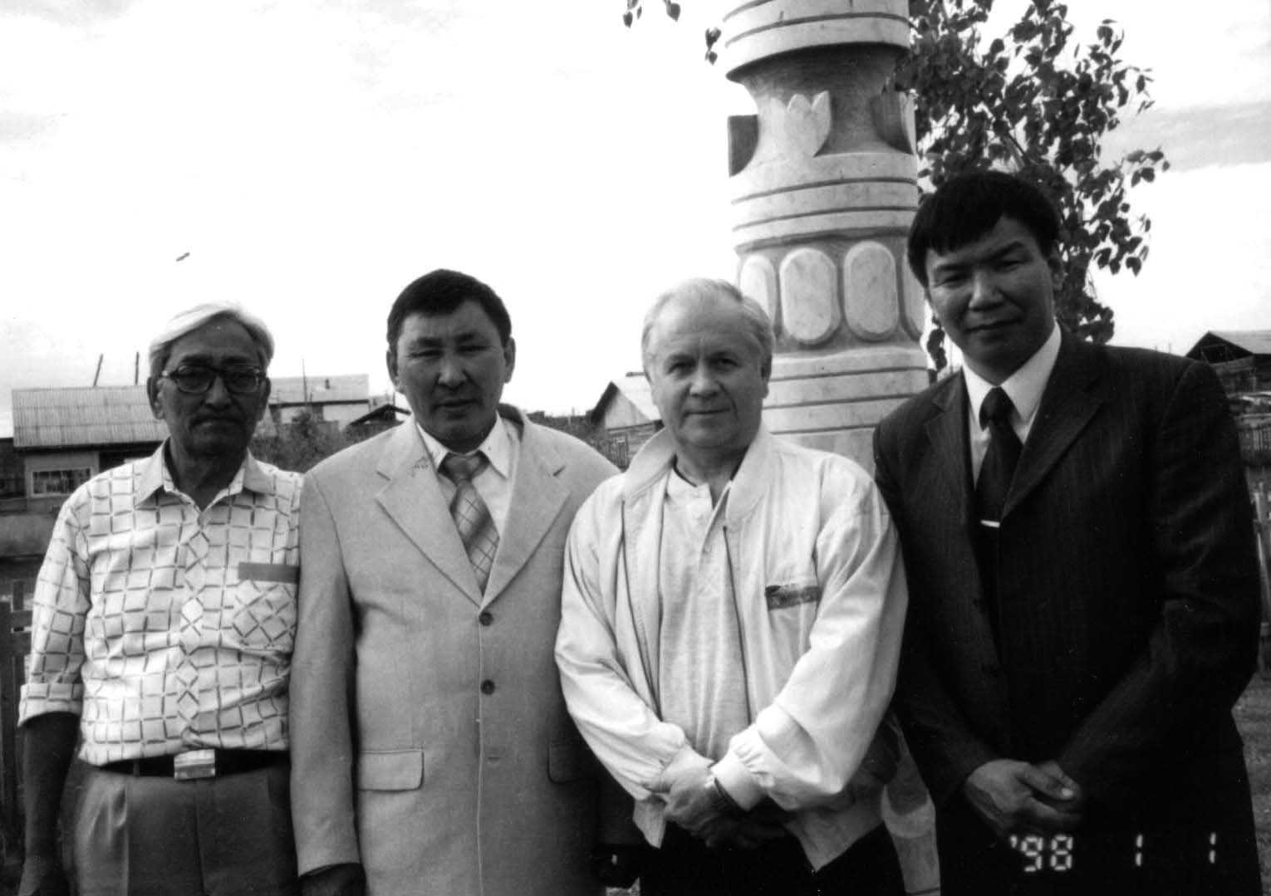

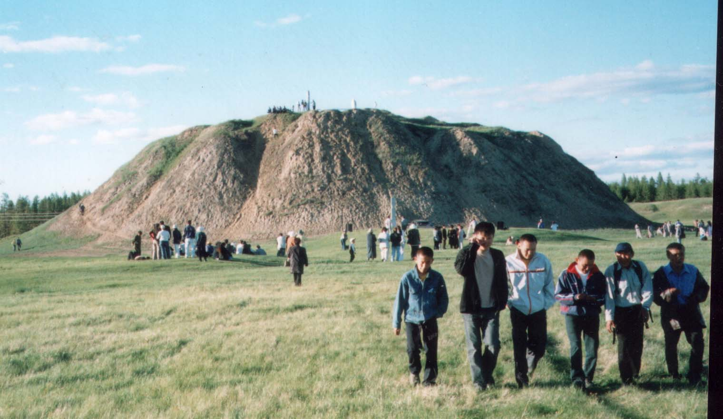

«Трезвый Каменск» идет на заводы

Руководитель социально-культурного проекта «Трезвый Каменск» Андрей Тумашов, на протяжении ряда лет находившийся в авангарде сторонников здорового образа жизни Синарского трубного завода, уверенно расширяет пределы своей деятельности, вовлекая в ряды сподвижников работников других промышленных предприятий города.
Уже месяц при поддержке кадровиков и руководителей производственных цехов КУЗ ОЦМ Тумашов ведет предварительные собеседования («инструктажи») с рабочими по отказу от курения. В активе на сегодня – около ста убежденных противников табака. Во многом интерес к начинаниям «миссионера ЗОЖ» поддерживается благодаря проводимому на заводе конкурсу на лучшее «антиникотиновое» печатное издание (стенгазету, бюллетень, плакат). Одобрение управленцев КУЗ ОЦМ получило предложение пропагандиста о введении для некурящих ежемесячной доплаты к заработку в размере 300 рублей. Слово за генеральным директором Ф. Пахмутовым, упрекнуть которого в невнимании к здоровью и полезному досугу трудящихся трудно и сейчас. Совсем недавно при его непосредственном участии и заводском финансировании на предприятии был организован массовый пробег энтузиастов ЗОЖ - таковыми оказались 25% всего персонала.
В перспективе у лидера «Трезвого Каменска» - осуществление антиалкогольной программы, уделено внимание вопросам борьбы с наркоманией и иными антиобщественными явлениями. Хочется верить, что договорное сотрудничество трезвеннического объединения с заводчанами будет поставлено на постоянную основу (пока срок действия соглашения - три месяца).
А за ходом реализации проекта на КУЗ ОЦМ с повышенным интересом следят на КУМЗе: там технологиями трезвенничества живо заинтересовались и гендиректор А. Филиппов, и сотрудники его аппарата. В ближайшие дни пакет предложений с экономическими обоснованиями «трезвокаменцы» направят на КУМЗ.
Сергей ДМИТРИЕВ.
«Каменск и каменцы» №65 август/сентябрь 2006.

Есть ли иной путь?

Хочу поделиться своими мыслями, возникшими у меня в ходе изучения Советской истории.
После Октябрьской революции у нас существовало государство, основанное на диктатуре пролетариата, необходимой для подавления буржуазии. В Ленинско-Сталинский период диктатура пролетариата осуществлялась как экономическими методами, так и, при необходимости, – чрезвычайными.
Экономический метод диктатуры пролетариата заключался в политике постоянных закупочных цен на хлеб и иные продукты с/х и в неуклонном снижении себестоимости и цен на промтовары. Именно такая политика позволяла повышать благосостояние рабочих, а также бедняков и середняков крестьян.
Однако такая ценовая политика советской власти не могла нравиться деревенской и городской буржуазии (кулаки, частные промышленники, спекулянты), которые наживаются за счёт ценовых игр. В периоды их активного экономического сопротивления необходимо было идти и на чрезвычайные меры против кулаков, спекулянтов и т.д.
Однако в Хрущёвско-Брежневский период в нашем обществе победил правый уклон. Ещё в 1928 году Сталин, критикуя правый уклон группы Бухарина, очень чётко обрисовал его опасность и его последствия. Что собственно и произошло спустя несколько лет после смерти Сталина.
Диктатура пролетариата потерпела поражение при Хрущёве. Началась политика повышения цен, сокращения экономических стимулов рабочим-ударникам (была отменена премиально-прогрессивная оплата труда) и иные перекосы в экономике, в том числе и бешеный рост алкоголя в бюджете, сокращение производства средств производства и т.д.
Советская буржуазия, которая при Сталине была побеждена и подавлена, но которая за столь короткий исторический период не могла быть полностью искоренена, она возродилась при Хрущёве-Брежневе. Это мы называли теневой экономикой. Она срослась с партаппаратом. Это мы называли мафией. А фактически это было поражение диктатуры пролетариата. Поражение честных людей. На всех уровнях власти: от ЦК до райкомов.
Буржуазия через сращивание с партаппаратом вошла в управление государством для того, чтобы обеспечить ценовой режим постоянного повышения цен, выгодный только ей, но ущемляющий интересы простого трудового народа.
Вывод такой. Если трудовой народ хочет достойно жить, он должен осуществлять свою диктатуру - через диктатуру пролетариата до полного искоренения как внутренней буржуазии, так и до полной победы над внешней буржуазией, до полного искоренения буржуазных пережитков прошлого и буржуазного сознания всех слоёв общества. В этом случае можно считать победу социализма окончательной, а диктатура пролетариата выполнившая свою великую историческую миссию, станет тогда излишней.
Только так мы победим! Иного пути нет.
Алексей Дроздов,
г. Харьков

Сейчас, когда нас приучили к мысли о неизбежности «многоукладной экономики», «свободного рынка», а по существу – к «единственно правильному» капиталистическому обществу, высказывания нашего харьковского соратника звучат диссонансом. А каково ваше мнение, соратники?

Клинические особенности и терапевтические аспекты пивного алкоголизма

В последние годы все чаще и чаще за амбулаторной и стационарной наркологической помощью обращаются пациенты с синдромом алкогольной зависимости, обусловленным употреблением пива. Так, они составили 17 % среди всего числа больных, прошедших курс лечения в наркологическом отделении Харьковского областного наркологического диспансера за последний год. Это обстоятельство послужило причиной изучения нами особенностей так называемого «пивного алкоголизма».
Обследовано 20 мужчин в возрасте от 18 до 64 лет, средний возраст 34±7,9 лет. Пиво становилось ведущим аддиктивным фактором на разных этапах формирования синдрома алкогольной зависимости. У 7 (35%) человек пиво явилось предпочитаемым «напитком» на донозологическом этапе употребления алкоголя, на всем протяжении формирования синдрома зависимости и в момент обращения (I группа). 9 (45%) больных ранее предпочитали крепкие спиртные «напитки», а в последнее время - пиво (II группа). У 4 (20%) пациентов в клинике заболевания и на момент обследования отмечалось смешанное употребление пива и 40° алкоголя (III группа). Средний возраст больных первой группы составили 23±5,2 года, второй - 57,2±5,4 лет, третьей - 35,1+9,1 лет.
Основные мотивы предпочтения пива различались в выделенных группах. У пациентов первой группы отмечалось преобладание влияния социально-психологических мотивационных факторов над биологическими. Молодые люди часто ориентировались на модель поведения в группе ровесников, где одобрялось распитие пива в различных жизненных ситуациях: на улице, по дороге домой, «для поддержания разговора», во время просмотра спортивных телепередач, дегустация и сравнивание вкусовых и опьяняющих свойств различных сортов, – своего рода культ пива. Во многом этому способствовала навязчивая, наступательная (явная или скрытая) реклама пива, диктующая определенный «пивной стиль» поведения, делающая его социально приемлемым и даже одобряемым. Больные со стажированным алкоголизмом, с тенденцией к снижению толерантности, рассматривали употребление пива почти как «выздоровление» или смягчение заболевания. Их родственники, протестовавшие против употребления пациентом крепкого алкоголя, зачастую не осуждали пивные эксцессы.
Первичное патологическое влечение характеризовалось плохой осознаваемостью, выраженностью защитных психологических механизмов, рационализацией. Постоянная форма пьянства чаще отмечалась в I группе, истинные запои – во II-й, перемежающая – у больных III группы, когда пиво употреблялось, в основном, в промежутках между запоями. Толерантность составляла в среднем 4,5±1,7 л пива при постоянной форме пьянства. Во время запоя нарастала она нарастала постепенно, достигая в ряде случаев 20 литров в средине приступа, снижаясь к его окончанию. Состояние опьянения часто сопровождалось оглушенностью. Влечение к пиву во время запоя и абстинентного синдрома имело компульсивный характер, в большинстве случаев было строго специфичным, т.е. не уменьшалось после приема 40° алкоголя. Тяжелое соматоневрологическое состояние пациентов было обусловлено не только токсическим действием пива и его технологическими компонентами, но и приемом большого объема жидкости, что повышало риск развития гиперволемического синдрома. При дополнительном обследовании у пациентов всех групп с высокой частотой отмечалось повышенное артериальное давление, гипертрофия миокарда левого желудочка, нарушение реполяризации миокарда, снижение концентрационной функции почек, оксалатурия, глюкозурия, гипергликемия до 6-6,5 ммоль/л, повышенная активность трансаминаз.
Разработаны новые подходы к детоксикационной и антиалкогольной терапии данного контингента больных. Особое внимание уделялось коррекции гиперволемических, почечных, сердечно-сосудистых расстройств. По нашему мнению, перспективным и патогенетически оправданным может быть включение в лечебную тактику гипотензивных препаратов – ингибиторов ангиотензинпревращающего фермента.
И.В. Куприенко, Е.А. Сушинская,
Харьковская медицинская академия последипломного образования

Привели здесь этот материал лишь с одной целью, чтобы вы, соратники, убедились, что ожидать от специалистов-медиков не только решения алкогольной проблемы, но, даже, ее понимания – не приходится.

От всей души

Вот уже второй год Администрация Читинской области проводит большой общественный Форум «Забайкальцы – Забайкалью». В этом году в рамках Форума проводился еще и конкурс под названием «Социальная звезда» по шести номинациям: «От всей души», «Радуга жизни», «Доброе дело от доброго сердца», «Я – гражданин России», «С любовью к людям», «Настоящий хозяин». Узнав об этом, мы, члены клуба «Оптималист» Краснокаменска, решили выдвинуть для участия в конкурсе в номинации «От всей души»- руководителя нашего клуба Елизавету Александровну Какунину. В этом нас полностью поддержали наши соратники – оптималисты Приаргунского района, так как её в наших двух районах знают и любят многие. Выслали необходимые бумаги еще в начале июня и стали ждать. Елизавета Александровна ничего об этом не знала. И вот в сентябре пришло сообщение из Читы о том, что наш кандидат вышел в финал и требуется её личное участие в заключительном очном туре 12 октября. Финансово осуществить поездку на конкурс помог Глава Администрации города В.Т.Муллагалиев Конкурс проходил в торжественной обстановке. В финал вышло 30 человек.
В финальном конкурсе надо было за три минуты рассказать о том, что было важного сделано за последние два года. Елизавета Александровна рассказала о том, что и в последние два года, как и все 13 лет, клуб помогает людям в освобождении от пороков наркомании во всех её разновидностях, что она принимала участие в создании учебников «Уроки культуры здоровья».
Конечно, трехминутное собеседование не могло сильно повлиять на выбор победителя, этому, в первую очередь, способствовала рекомендация краснокаменских и приаргунских оптималистов, а также 13-летняя деятельность Какуниной Е.А. в деле пропаганды и внедрения идей трезвого, здорового образа жизни среди жителей Забайкалья, её активная жизненная позиция.
В результатељ жюри конкурса «Социальная звезда» в номинации «От всей души» победителем признало Какунину Елизавету Александровну, вручило ей нагрудный знак «Социальная звезда» и «Диплом признательности», в котором говорится: «От лица общественности выражаем глубокую признательность за Вашу активную жизненную позицию в служении обществу и людям».
Мы тоже от всей души поздравили Елизавету Александровну с заслуженной победой в конкурсе! Пожелали ей новых успехов в деле борьбы за народную трезвость.
По возвращении из Читы к нам в клуб пришли журналисты местных газет, прошла информация по местному радио. Была встреча членов клуба «Оптималист» и с Главой городской администрации, был намечен план дальнейших взаимоотношений по внедрению идей трезвого образа жизни среди жителей города. Муллагалиев В.Т. обещал со своей стороны поддержку в работе клуба со средствами массовой информации.
Клуб продолжает работу…
Н.А.Куржумова,
член клуба «Оптималист»
г. Краснокаменска, Читинской обл.

Справедливости ради

В августовском номере «Соратника» было опубликовано интервью неизвестного нам журналиста из Якутии с профессором К.Г.Башариным, присланное в редакцию в виде ксерокопии «Алкоголь надо запретить категорически». В этом интервью было приведено четверостишье, произнесенное Карлом Георгиевичем. Поскольку никакой оговоркой это не сопровождалось, я решил, что это строки из стихотворения профессора Башарина и от себя сделал такую приписку. Оказалось, что это отрывок из стихотворения нашей соратницы из Йошкар-Олы Юлии Беловой, которое было в 2003 году опубликовано в нашей газете «Мы молодые» №4 (13). Привожу его полностью:

В яму катится Россия,
В яму катится народ,
Виноваты водка, пиво
Виноват и тот, кто пьет!

Топоры мужья хватают,
Жены в страхе все дрожат.
Матери больных рожают,
А здоровых не родят!

Папы пьяные приходят
И детей ремнями бьют.
Водка папой хороводит.
Папы все, что вредно пьют!

Дети бродят по подвалам.
Что там делают они?
Нравственность у всех упала.
Алкоголики одни!

Последнее четверостишье из этого стихотворения и было приведено в интервью К.Г.Башарина.
Приношу извинения нашим читателям, автору стихотворения Юлечке Беловой, неизвестному корреспонденту из Якутии и профессору Башарину за свою вольность, приведшую к ошибке.
Кстати, очень молодой душой профессор Якутского госуниверситета д.м.н. Карл Георгиевич Башарин знает много стихов, сам пишет (это и ввело меня в заблуждение) и прекрасно их читает. Свой талант Карл Георгиевич ярко продемонстрировал на встрече во время съезда, посвященного 100-летию Федора Григорьевича Углова и на прошедшем недавно семинаре в Севастополе. Редакция ждет от профессора Башарина его авторских работ для публикации.
Так получилось, что октябрьский номер нашей газеты вышел уже намного позже дня рождения Ф.Г.Углова и мы не опубликовали многочисленные поздравления со 102-м юбилеем нашего дорогого Учителя. Исправляя и эту оплошность, приводим здесь поздравление Владимира Александровича Бондаренко, которое выражает наши общие чувства, наши общие пожелания дорогому и любимому Федору Григорьевичу УГЛОВУ:

ДОРОГОЙ, БЕСКОНЕЧНО ЛЮБИМЫЙ ФЁДОР ГРИГОРЬЕВИЧ!

СЕРДЕЧНО ПОЗДРАВЛЯЕМ ВАС СО 102-м ДНЁМ РОЖДЕНИЯ!
ОТ ВСЕЙ ДУШИ ЖЕЛАЕМ ВАМ ЗДОРОВЬЯ, СЧАСТЬЯ, ЛЮБВИ И АКТИВНОГО МНОГОЛЕТИЯ! ЧЕЛОВЕКУ МАЛО ВЕКА, ОСОБЕННО ТАКОМУ, КАК ВЫ – МУДРОМУ, ТАЛАНТЛИВОМУ, ДЕЯТЕЛЬНОМУ, ЗАБОТЯЩЕМУСЯ О ДРУГИХ, О ПРОЦВЕТАНИИ РОДНОЙ СТРАНЫ, О РАЗВИТИИ ЦИВИЛИЗАЦИИ, ПРОДОЛЖЕНИИ ЖИЗНИ НА ЗЕМЛЕ... ЖИВИТЕ БЕСКОНЕЧНО ДОЛГО! ВЫ НАМ НУЖНЫ! ВЫ ОЧЕНЬ НУЖНЫ, ВЫ ОЧЕНЬ ДОРОГИ ВСЕМ, КТО ВАС ЗНАЕТ КАК ТАЛАНТЛИВОГО ХИРУРГА, ВЫДАЮЩЕГОСЯ УЧЁНОГО, ГОРЯЧЕГО ПАТРИОТА, ЗАМЕЧАТЕЛЬНОГО ЧЕЛОВЕКА – ЧЕЛОВЕКА ПЛАНЕТЫ...
С ГЛУБОКИМ УВАЖЕНИЕМ К ВАМ И ПРИЗНАТЕЛЬНОСТЬЮ ЗА ВСЁ ДОБРОЕ – ВАШИ КРАСНОДАРСКИЕ, КУБАНСКИЕ ДРУЗЬЯ, УЧЕНИКИ, КОЛЛЕГИ И ПОЛУЧИВШИЙ, КАК И МНОГИЕ-МНОГИЕ СОРАТНИКИ, ОТ ВАС НАПУТСТВИЕ НА БЕСКОМПРОМИССНУЮ БОРЬБУ ЗА СПАСЕНИЕ ЧЕЛОВЕЧЕСТВА ОТ АЛКОГОЛЬНОЙ БЕДЫ.
Владимир БОНДАРЕНКО

Уверен, что к этим словам присоединятся все соратники, все, кто знает Федора Григорьевича Углова.

МНОГАЯ, МНОГАЯ, МНОГАЯ ЛЕТА ВАМ, ДОРОГОЙ ФЕДОР ГРИГОРЬЕВИЧ!

Редактор

